. 1 - -· -

ean1os
l'IOr- n1,.1. l,\,.u.ln,-ez 1

NOTP.:.:,:. i O i
Pérez Baldós, 20-2.o Ls. 24 71 75- 7B
Santa Cruz de Tenei ife
e
1 3096909

CLASE 7.a DIEZ PESETAS

l-1IL SETENTA. -
-- - - ----- ....

Cruz de Tenerife, a cuatro de


viembre de mil novecientos ochenta y seis. - - - - -

_ ·· Ante mí, CARLOS LLORENTE NUÑEZ, Notario del Ilustre

.Colegio de Las Palmas, con residencia en Santa Cruz de

-Tenerife, previa designación en turno oficial. - - - -

-----COMPARECEN-----

A)DON JOSE MANUEL HERNANDEZ ABREU, COnsejero de

'Agricultura, Ganadería·y Pesca del·Gobierno de Cana

-rias, D.N.I. 41.942.911. -- -·--- -- -------

-- --INTERVIENE,· como titular de la expresada Consejería, según me consta, en representación del GOBIERNO DE LA­
- COMUNIDAD AUTONOMA·DE CANARIAS, creada- por la Ley órgi_
·:o;-....
--nica 10/1982, de·10 de agosto, por la que se aprueba -

-el Estatuto·de Autonomía de Canarias,· CIF. F-:3511001-D.

Se halla facultado para este acto por Decreto 48/ -

--1986,--de 14 de· marzo, del-Gobierno de-Canarias,· lo que

-acredita con ccipia del - ismo, diligenciada por la Se -

_._cretaria General Técnica del Gobierno ·de Canarias, Do­

--ña Eva Blanco Medio; cuya firma considero legítima.--

B)DON VIDAL DIEZ TASCON, mayor de edad, economista, casado, vecino de Madrid, Pensamiento, 12, D.N.I. 3.312.
554. - - - - - - - - - - - - - - -

INTERVIENE, como Presidente, en representación de la entidad "MERCADOS EN ORIGEN DE PRODUCTOS AGRARIOS, S.A. (MERCORSA), domiciliada en Madrid, Infanta Mercedes,
49-51, constituida mediante escritura otorgada el 26

de diciembre de 1970 ante el Notario de Madrid Don Ju - lío Albi Agero, número 4229 de Protocolo, con posterio­ res modificaciones, y cuyos Estatutos se han refundido­ mediante escritura otorgada el 6 de abril de 1982 ante­ el Notario de Madrid Don Félix Martín Conde, número 359 de Protocolo; inscrita esta Última escritura en el Regis tro Mercantil de Madrid, tomo 6362, li ro 5379 de la sección 3ª, folio 1, hoja 17954, CIF. A-28/254514. -
Fue designado para su expresado cargo y está facult

do para este acto por la escritura otorgada el 20 de -­

abril de 1983 ante el Notario de Madrid Don Félix Mar

_Conde, númerq 798 de Protocolo, cuya vigencia asegura,­ debidamente inscrita en el Registro Mercantil competen- te.- - - - - - - - - - - - - - - - - - - - - - - - - - - Yo, el Notario, tengo a la vista copias autorizadas-
e inscritas en el Registro Mercantil de Madrid de las - expresadas escrituras de refundición de estatutos y de-



signación de cargo, de las que transcribo lo siguiente, sin que en lo omitido haya nada que restrinja, condiciQ


Presidente de la Empresa Nacional Mercados
e} rigen de Productos Agrarios, S.A. (rlliRCORSA), y, --

...; J'. P·;Ó,r ta:p.to, de la Junta General de Accionistas y del Con
4
q sejo de Adm nistraci6n, al Consejero Don Vidal Díez Ta

eón, con las facultades que le confieren los artículos-

19'y 22 de los Estatutos. Sociales ---

"Art.·l7.- La .Sociedad será administrada y regida

por el Consejo de Administración; el cual asume la re - presentación social y tiene plenitud de facultades, sin más limitaciones que las que por Ley correspondan a la­ Junta General' -
"Art. 22El Présidente del Consejo de Administra - ción será considerado como Presidente de la Sociedad, a la que representa permanentemente, así como al Consejor Le corresponde velar·por el cumplimiento de los acuer­ dos de éste y ejercer la alta inspección de· los serví
cios. ----------------- - --------

-El Presidente gozará de todas las facultades de;los­ Organos de Gobierno y Administración de la Sociedad sin l·imitación alguna, salvo la rendición'de cuenta y pre - sentación de balances por el Consejo de Administración

-
'

a la Junta General de Accionistas excepción prevista en el artículo 77 de la Ley de Sociedades Anónimas y aque- llas otras expresamente reservadas por la referida Ley­ o por los Estatutos sociales a la Junta General de AccD nistas••". --- -.-.--:- -·--
C) D. B_óffi ARDO CABRER...i\. R..tuTIREZ, mayor de edad, Aboga

do, casado, ve.cino de Santa Cruz. deTenerife, Emilio Cal zadilla, 23,lQ, D.N.I.·41.837.429. - --- - - - --­
-- INTERVIENE.,. como-Presidente, - :..,. en representación­

de la·CAJA GilllERAL DE AHORROS DE CANARIAS,-domiciliada- en Santa Cruz de Tenerife, Plaza de Santo Domingo, 1, - que 9e rige por los Estatutos protocolizados'mediante- escritura otorgada el 23 de marzo de 1984 ante el Nota- rio _Don..Federico Nieto Viejobueno,. como .sustituto del- de Santa· Cruz de Tenerife Don Marcos Guimerá Pe;raza- nú mero 2645 de -Protocolo; está inscrita en·el Banco de'Es paña, en el Registro especial de Cajas generales de AhQ rro Popular, con. el·-número 38, folio 24, tiene el núme­ o'2065 de codificación_dentro de las entidades'de cr'- dito-y CIF. G-38001749.- - - - - - - - - - - - - --
Se._,halla·facultado --para este ácto por acuerdo del --

9onsejo de Administración de la expresada Caja, en su sesión de 29 de Octubre de·1986, lo qu.e acredita, -así:­ como su cargo, con certificaclÓ11 expedida el·3l'de octu

-



CLASE 7.a

1e 3096910

e 1986 por ele Secretario 'de la misma Don Pedro - dez Ramos, cori el VQ BQ del Presidente Don Ber- Cabrera Ramírez, cuyas firmas considero legíti-

D)DON L IBAL REYES LUIS, mayor de edad, agricul -

-'tcir· casado, vecino de Santa Cruz de Tenerife, 25 de- Julio, 59, D.N.I. 41.773.353.- - - - - - - - - -
INTERVIENE, como Secretario de su Consejo Rector,­

en representación de la CAJA RURAL PROVINCIAL DE Sill ­ TA CRUZ DE TENERIFE, Sociedad Cooperativa de. Crédito- Limitada, domiciliada en esta Capital, Rambla-de Puli
·do,24, g_ue se rige por los Estatutos aprobados por -

-·su Asamblea General Extraordinaria de·fecha 26 de di_­

ciembre de 1979, modificados parcialmente el 19 de ju

-·nio de -1981 y calificados favorablemente por 1 la Direc

·-ción General de Cooperación el 14 de septiembre de --

1981; está inscrita en el Registro General de Coopera t1vas del Ministerio de Trabajo con el número 9895 y- codificada por el Banco de España con el número 23 de
la Sección C, CIF.F-38005245.- -- - -

. z_

Se halla facultado para este acto por acuerdo de -- la Comisión ejecutiva del Consejo Rector de la expresa da Caja Rural, en su sesión de 22 de octubre de 1986,- lo que acredita, así como su cargo, con certificación- expedida el 31 de octubre de 1986 por él mismo, como Secretario de dicho Consejo Rector, con el VQ BQ del - Presidente Don Pedro-Modesto Campos Rodríguez, cuyas - firmas considero legítimas. - - - - - - - - - - - -
E) DON NIGUEL DELGADO CALCERRADA, mayor de edad,

agricultor, casado, vecino de San Miguel, Tamaide, D.N.I. 41.807.918. - ---
INTERVIENE, como Presidente, en representación de - la COOPERATIVA AGRICOLA Y CAJA RURAL DE SMMIGUEL, do miciliada en San Miguel, Carretera General, 1, que se- rige por los Estatutos aprobados por la Direc9iÓn Gene ral de Previsión-Servicio de Cooperación- del l''Iiniste - rio del Tr bajo, el 2 de febrero de 1960, y está ins crita con el número 8824 en el Registro Oficial de Coo peración, CIF. F-380004677.
Se halla facultado para este acto por acuerdp del -

Consejo Rector de la expresada Cooperativa, en su se -
,

sión de 8 de octubre de 1986, lo que acredita,
as1 co-

mo su cargo, con certificación expedida el 27 de octu- bre de 1986 por el Secretario de la misma Don Juan Ta-



l

vio Delgado, con el VQ BQ del propio Presidente, cuyas

. !-T0"!. (irmas considero legítimas. - - - - - - - - -

) DON MfuCIMO-RICARDO FRIAS GARCIA, mayor de edad,-

' l
ágricultor, casado, vecino e Fasnia, Carretera de los
42.003.851. - - - - - - - - - - -- como Presidente, en representación de -

Y CAJA RURAL "LOS ROQUES11 , domiciliada- en Fasnia, Carretera. de Los Roques, 9,:que se rige por los Estatutos aprobados por su Junta General de fecha-
29 de octubre de 1961 y está inscrita en el Registro -

de Cooperativas del Ministerio del Trabajo con el núme ro 9634 y fecha 29 de octubre de 1961, CIF. F-38004230.
Se halla facultado para este acto por acuerdo de la

Junta Rectora de la expresada Cooperativa, en su· se

..sión de 17 de julio de 1986, lo que acredita, así como su cargo, con certificación expedida el 29 de octubre- de 1986 por el Secretario de la misma Don Fernando Gon zález Dia4, con el VQ ,B\? cj..el.pro io Prg:;idente, cuyas­ firmas· considero legíti as.------------
: -
G) DON ILDEFONSO GONZALEZ Ollill S, mayor de edad, p rito industrial, casado, vecino d Santa Cruz de Teneri fe, General r-Iola, 31, D.N.I. 4L.908.778.-------
INTERVIENE, como Presidente, en representación de -

la COOPERATIVA. AGRiyOLA "NUESTRA SEÑORA DEL CAR11EN", - domiciliada en Chimiche, Granadilla, que se rige por-

los Estatutos calificados favorablemente el 22 de febre ro de ·1983 por la Dirección Provincial de Trabajo y S guridad Social de Santa Cruz de Tenerife y protocoliza­ dos mediante escritura otorgada el 17 de febrero de 19-
84 ante el Notario de Granadilla Don Lucas·Raya Medina,

núrnero. 299 de Protocolo, y está inscrita en el Registro

Central de Cooperativas del
'llinisterio del Trabajo con-

el número 16259,- CIF. F-3800468/5.-

Se halla facultado para este acto por acuerdo de la­ Junta Rectora de la' expresda Cooperativa en su sesión­ de'30 de octubre de 1986, lo que acredita, así como su­
,cargo, con certificación expedida el 30 de octubre de -

1986 por el Secretario de la misma Don Ulises-Nicolás - Guillén Guillén, con el Vº Bº del propio Presidente, cu yas firmas consideo legítimas. -
H) DON r1ARIAL\fO-ALEJAl'TDRO RODRIGUEZ HERNANDEZ, mayor­

de edad, agricultor, casado, vecino de Santa Cruz de Te nerife, San Francisco, 60D.N.I.42.117.048.-
-· INTERVTENE,- como..Presidente, en representación de la

COOPERATIVA DEL CANPO "SAN LORENZO", domiciliada en el-
:"v alle de Sari Lorenzo, Arona, que se rige por los Estatu·. tos aprobados por el Ministerio del Trabajo el 16 de -­ agosto'de 1952 y está inscrita en el Registro General­
de:Cooperativas con el número 6083, CIF.F-38004537.

Se halla facultado :Par.a este acto por acuerdo del



1e 3096911

CLASE 7.a

Rector de la e resada Coo9erativa, en su re de 30 de octubre de 1986, lo que acredita, así - su cargo, con dos certificaciones expedidas el -
31 de octubre de 1986 por el Secretario de la misma -

Don
.u., lge cl.o
Dl'az
,o.,,mez, con el VQ BQ del propio Pre

sidente, cuyas firmas considero legítimas. ---- -- I)DON I1Al.WEL LUIS CAC3RES, mayor de edad,· agricul
tor, casado, vecino de Frontera, Agua Nueva, s/n. D.-

N.!.• I•
78• 4-10•953 •
- - - - - - - - - - - - - - - - - --


INTERVIENE, como Presidenta, en representación de- la SOCIEDAD COOPERA.'J IVA DEL CAMPO "FRONTERA", domi -
cil'iada en Frontera (El Hierro}, "E1 Mat6rral11 ; que
.,
se'rige. por los Estatutos •aprobados. el 2 de abril de-

1976 y está inscrita co'ú féc.ha 10 de jul±o de 1976 en el Registro General de Cooperativas'·c'on el número 21
916, CIF.F-3802354-5. - - - - -

··Se -halla facultado para est.e acto'por acue'rdo del- Consejo Rector de la expresada Cooperativa, en su. reu nión de '25 de·octubre de 1986, lo que .acredita, así­
.como su -cargo, .-con certificación expe.dida el 30 de ·oc

.. .... .,

tubre de 1986 por el Secretario de la misma Don Clau-

dio orales Acosta, con el VQ BQ del propio Presiden-

te, cuyas firmas considero

egl"u'-l'-.-·:!las. - - -

J) DON ROSZNDO FEO FRAGA, mayor de edaC.., agricu.ltor, casado, vecino de Arico, El ?..ío, Sa:1 Bar- tolomé, 75, D.N.I.41.846.238.--
E\fT..BVIE:NE, como Presidente, en representación de-

la SOCI3Diill COOPERATIVA AGRICOLA "SAN ISIDRO", domici liada en Granadilla, Carretera de El Médlli o, KilÓe - tro 3, que se rige por los Estatutos aprobados por la Dirección General de Previsión del Ministerio del Tra bajo el 26 de julio de 1957,- y está inscrita en el Re gistro Ge eral de Cooperativas con el.número 7-553, CIF.F-38004560. --- - -
·se halla facultado para este .acto por acuerdo de -

la Juna Rectora de la expresada Cooperativa en su se
,

sión de 24 de octubre de 1986, lo que acredita,
asl -

como su· cargo, con certificación expedida el 30 de oc· tubre de· 1986 por _.el Secretario Don Martín Martín Del gado, con -el VQ BQ- del pr0pio Presidente, cuy.as fir---) mas considero legítimas. - - - - - - - - - - - - - --
K)DON ONIFACIO, RODRIGDZ RODRIGUEZ,.mayor de ---

edad,· agricultor, casado, vecino de Santa l'laría de'-­ Guía (Gran Canaria), Ge-neral Franco, 3, .D.N.I.42.552.
766.

INTERVIENE, como Vicepresidente de su Consejo Rec­

tor, en representación de la CAJA RURAL PROVINCIAL TI

L4.3. PAi.J!1AS, Sociedad CooperatiYa de Crédito, domicilia

da en Las Palmas, Primo
...

- l)Y Estatutos aprobados
de RiYera, 1, QUe se rige por

por su Asamblea Gen ral Ex --

- 'J'cllta cnrt...traoriinaria de fecha 30 de

marzo de 1979 y protocoli

zados mediante escritura otorgada el 31 de diciembr·e­ de 1979 ante el Notario.Don Fernando Pérez Jofre Vi- llegas, como sustituto del de Las Palmas Don M uel -
.Alarcón Sánchez, número 3171 de Protocolo; está ins - crita en el Registro General de Cooperativas del· Mi'- nisterio del Trabajo con el nú ero 24164, CIF.F-3504
027- - - - - - - - - - - -

Se halla facultado para este acto por acuerdo de - la Comisión jecutiva del Consejo Rec or de. la· expre a da Ca'Ja Rural, en su sesión de 29 de octubre de 1986., lo que acredita, así como su cargo, con certificación expedida:el 31 de octubre de 1986 por·el Secretario - de la'm ma·Don.Luis Suárz Cárdenes, con el VQ BQ -­
-del ;Presidente D. José-Juan l"'edina B thencou t, cuyas firmas considero legítimas. - -·- ----- -----
L)DON JUAN SUA...'lliZ MAYOR, mayor de edad, agricul ..:.

..to.r,. casado, vecino de Vecindario, a:¡;-rtada-de Yeo

·Ward,.58, D..I.42.692.215.- - -

-· .: INTERVIENE, GOmo Presidente,·en repre enta9ión.de-

r.

la SOCIEDAD COOPERA.TIV.A. LPITTAD .:.. nAP1:3.C:óRIA CAliA:..i=?.I.A 11 , domiciliada en Santa Lucía de Tirajana, que se rige - por los Estatutos inscritos el 31 de agosto de 1982 - en el Registro General de Cooperativas con el número-
465/5º " MT, CIF. F-35060722. - - - - --- - - -- -- Se halla facultado para este acto por acuerdo del- Consejo Rector de la expresada Cooperativa en su reu­ nión de 24 de octubre de 1986., lo que acredita, así - como su cargo, con certificación expedida el 30 de oc
tubre de 1986 por la Secretaria Doña Josefa Medina

Sánchez, con el VQ BQ del propio Presidente, cuyas firmas consi ero legíti as. - - - - - - - - - - -·- -
-LL)DON I1ARTIN G011EZ DIONIS, mayor de edad, agri-

cultor, casado, vecino de Arico, Carretera General

D.N.I. 41.804.050. --

INTERVIENE, como Presidente, en representáción de- la COOPER.A.TIVA AGR;¡:COLA 11NUESTRA SEffO;RA DE ABONA11 , do miciliada en Arico ViejoConstitución, s/n., que se­ r--ige.por los Est:atutos 'aprobali.os por la Dirección·Gene
ral de:Pro-moción Socil del I1in:lsterio del Trabajo el

9 de noviembre- de 1963 y e-stá in.scrita.en el. Registro­ General de Cooperativas de dicho Ministerio con el nú-
mero 10963, c.I.F.F-38004578. - - - - - - - - - - - -
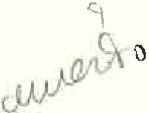 M)DON ENRIQUE ROLO RODRIGUEZ, mayor de edad, eco- nomista, casado y vecino de La Laguna, La Rúa, 4, D.-

-



CLASE 1.a

1e 3096912

41.948.892. - - - - - - - - - - - - - - - - - -- NTERVIfu E, como mandatario verbal, en representa­ de la COOPERATIVA DE GANADEROS DE EL HIERRO,domi Valverde, Carretera de Isora, El Majano, -
calificada favorablemente por la Delegación Provin--­

cial del l1inisterio del Trabajo el 2 de septiembre de

1981, constituida mediante escritura otorgada el 23 - de noviembre de 1981 & te la Notaria'de El Hierro Dª Ana Mª Alvarez Lavers e inscrita en el Registro Gene­ ral de Cooperativas, secciónrovincial de Santa Cruz
de Tenerife, folio 53, clave TF, asiento·l, C.I.F.--

F-38.030.896. - - -

N)Y DON ERNESTO CABRERA ROrlliRO, mayor de edad, agricultor, viudo·, vecino de Tinajo (La..71. arote), La - Cañada, 6, D.N.I.42.631.602•. -
INTERVIENE, como Presidente, en representación de­

la COOPERATIVA AGRICOLA DE COSECHEROS DE L ZAROTE,do miciliada. en Arrecife·de·Lanzarote, La·- Niña, 66,· que­ se rige por los Estatutos aprobados el'· 29 de enero de l971 por _la Direcci6n General de Promoci6n Social del Ministerio del Trábajo y está inscrita·con el número-

10893 en el Registro Oficial de Cooperativas de dicho

f-¡inist erío, - - - - - -

CI?. F-35007178. - - - - -- - - - -

stos tres Últimoscomuarecientes no me acredit - isus cargos ni estar facultados para este _ acto, no
obstante lo cual, por estar todos los demás compare - eientes conformes con ello, yo el Notario, autorizo- está escritura pero advierto que, o bien aquellas
'
circunstancias se acreditan posterior ente, o bien

las Cooperativas 11:;)Tuestra Señora de Abo 1a", "de Gana- deros de El Hierro" y "de Cosecheros de Lanzarotei' ha
.ora,n Q.e ot orgar as oportunas ratificaciones. - -
Todas las entidades representadas son de nacionali dad española. - - - - - - - - - - - - - - - - - - -

1
Los comparecientes anifiest que sus

re pecti

, , '
vos.cargos en las entidades que representan se hallan

vigentes, así como las facultades que les han sido -­ conferidas y resultan de,los,doc mentoy c rtifica­ ciones reseñado.s, que yo, el Notario, incorporo a es- ta matriz. - - - - - - - -
Los identifico mediante sus expresados D.N.·+.::· y tienen a mi juicio la capacidad necesaria para otor gar la presente CONSTITUCION DE SOCIEDAD.
--------EXPOSICION--------

De acuerdo con lo dispuesto eel art. lº el De-- c eto 48/l9Eé, de 14 de marzo, del Gobierno ie Cana--
\ +ias, el Consejero de Ag=icultura, Ganad ríy ?esca--
' -
/del mismo y la empresa nacional I'Iercorsa han conveni-- do la creación de una empresa pÚ.olicdenominada 11I1er- cacanarias, S .A. 11 , en· la q_ue no obstante , :podrán parti cipar ta::1bién las Coo:peratiYas y otras corporaciones y e tidades relacionadas con la comercialización y pres- taciónde s rvicios al sector ag=ario, a cuyo efecto -- las acciones QUe en principio y de acuerdo con aq_uel - Decreto hacía ·de suscribir el Gobierno de Canarias se verán disminuidas ela medida en que sean suscritas -
por dichas cooperativas, corporaciones y entidades, --

con el lí ite que consta en los pactos especiales uni­

dos a los Estatutos que " por la presente se protocoli

Za!l. - .-

- - - - - - - -

------OTORG 1IENTO---- --

CLAUSULll..S

· Primera.- Los comparecientes, c· on las re:presentacio
.
nes con que intervienen, constituyen una sociedad mer-

cantil anónima de nacionalidad e.su- añola denominada

-- "l'IERC.AIJO EN ORIGEN DE PRODUCTOS AGRARIOS DE CAN ARI1tS , -
S.A." (f'ISRCúCANARIAS, R .A.), qua se regirá por los Es- tatutos y pactos especiales que luego se expresan, ley de 17 de julio de 1951, Código de Comercio y demás

r

disuosiciones legales QUe sean aulicables. - - - - - - Yo, el Not82'io, advier-to q_ue deberá acreditarse, me
diante certificación del negistro Ge eral de Socieda des Mercantiles, que la denominación elegida para la que ahora se constituye no está registrada a nombre de ninguna otra. - - - - - - -
Se da.- Los Estatutos y pactos especiales por los

que se ha de regir la sociedad que se constituye están redactados en tres pliegos de papel de este Colegio No tarial, números nueve mil setecientos noventa y dos y los dos inmediatos siguientes, que yo, el Notario, .-­ examino, juzgo conforma echo y uno a esta matriz.
Tercera.- El capital social, fijado en CIZNTO CATOR

CE MILLOlrES DE PESETAS y dividido en cuatrocientas cin cuenta y seis acciones nominativas, de un valonomi- nal cada una.de doscientas cincuata mil pesetas, y nu- meradas correlativamente del uno al- cuatrocientos cin-
cuenta y se-iá, se suscribe por los socios de esta for-

ma: - - - - - - - -.

· --· --·-

A) Gobierno de Canarias, doscientas treinta y nueve acciones, las números uno al. doscientos treinta y ·nue­
v, -por un valor total de cincuenta y nueve millones -

setecientas cincuenta mi_
l pe,S.etas.,- -

B)Mercorsa, ciento cincuenta y dos acciones, las

.r¡.Úmeros doscientos cuarenta'al trescientos noventa y

1 e 3096913

ClASE 7.a

wor un valor total de trsi ta y ocho millones -

esetas. - - -

C)Caja General de Ahorros ce Cana ías, trei2ta acciones, las números trescientos noventa y dos al cuatrocientos veintiuno, por un valor total de siete millones qui ientas mil pesetas. - - - - -
·- )Caja.R al Provincial de Santa Cruz de Teneri- fe, seis acciones, las números cuatrocientos· veinti- dós al cuatrocientos veintisiete, por un valor total de·un millÓn- uinientas mil pesetas. - -
E·)Cobperativa Agrícola y Caja Rural de San !'li --

guel, seis acciones,· las· números cuatrocientos vein- tiocho al··cuatrocientos trein:ta y tres , por· un valor total·de un millón quinientas.mil pesetas. -
F) Cooperativa y Cajá Rural "Los Roquesn ,. cuatro-
...
acciones, las·números cuatrocieñts treinta y cuatro

al cuatrocientos treinta y

de-un millón.de pesetas.
siete, po un valor total


, G)Cooperativa Agrícola "Nuestra Señora del Car men", tres acciones, las mí eros cuatrocientos trein

ta y oc o al cuatrocientos cuarenta, por un valor to

tal de setecientas cincuenta mil uese as. -

ii) Cooperativa del Campo 11 San Lorenzo", dos ac::iQ
·.
nes, las úmeroscuatrocientos cuarenta y uno y cua- troc entos cuarenta y dos, por un valor total de cui nientas mil pesetas. - - -
I) Sociedad Qooperativa del Canuo 11 ffr:Jntera" dos- ac::iones, las números cuatroc ·:ntos cuarenta y tres- y cuatrocientos cuarenta y cuatro, por un valor to tal de uinientasmil pesetas. - - - - - -
J) S9ciedad Cooperativa Agrícola 11 San Isidro", --
·.
dos acciones, las números cuatrocientos cuarenta y -

cinco y cuatrocientos cuarenta y seis, por un valor- total de uinientasmil pesetas.
K) Caja Rural Provincial de"Las Palmas, dos. accio

nes, las números cuatrocientos cuarenta-y siete:y cuatrocientos cuarenta y ocho, por· un valor total de quinientas. mil pesetas. - - - :.. - -··- - - - - - - -­
- · L)Sociedad Cooperativa Limitada 11Aparcería Cana-

ria11 , dos acciones, las números cuatrocient9s cuareg, ta: y nueve y cuatrocien.tos cincuenta, por un valor total de·. quinientas mil pesetas. - - - - - - - - -
• . 1
LL)·cooperativa Agrícola "Nuestra Señora de Abo nau,'dos acciones, las núlneros cuatrocientos cincuen •

ta y uno y c atrocientos cinc enta y dos, por .un va- lor total de QUinientas il pesetas. - - - -
M) Cooperativa de Ganaderos de El Hierro, dos ac- cio:o.es, las nÚ;:neros cuatrocientos cj_ncuenta y tres y
· · trecientos cincuena y cua o, por un valor total
.., • J •
- <JI<, ,,•,' l- pj"!- . . - • , .J...
• - ti a.e q_ulnlen-¡:;as ID2..J.. pes.e ..as. - - - - _- - _- - - - - - -

N) Cooperativa Agrícola de Cosecheros de La zaro- te, dos acciones, las n eros cuatrocientos cincuen- ta y cinco y cuatrocientas cincuenta y seis1 por un- valor total de q_uinientas mil pesetas. - - -
.. :E;:l importe íntegro de todas las accio!les ha sido- desembolsado, ha iendo in esado en la caja social - constituida al-efecto la cantidad de ciento catorce- millones de pesetas•.El capital desembolsado por _ el- Gobierno de Canarias lo'ha sido c_on cargo a la parti da presupuestaria 06.06.840.00.056•• --- --
Cuarta.- Las partes cuerdan que las cuestiones

,que surjan entre la socie ad y los accionistas se SQ

meterán al conocimiento de los J ::es y Tr:: bunales de S nta·Cruz de TenerifeL ren ci n ? a _ propio
!uero caso de ser distinto. - - - - - - -

.· ,.Quinta.- Los com:pareci nt---- _? -ta DON llfRI .­

QUE ROLO
.RODRIGUEZ, mayor.-d·e ed.ad.·,..
econo.mist-a,. cas?-.

do y yecio de_ La Laguna, La Rúa, 4, D.N.I. 41.948.-
. .

892, para solicitar la inscri?ción de esta escritura

en el Registo Mercantil comnetente, así como para - ectificarlao subsanarla, siempre ue la rectifica-
c ón o subsanación se li ite a efectuar las modifica ciones originadas, en su caso, por la calificación del Registrador nercantil. - - - - - - - - -
===================

Hago las reservas y advertencias legales, y en e pecial la de ue está prohibido ocupar cargos en la- Sociedad a personas declaradas incompatibles en la -
Ley 25/1983, de 26 de diciembre, en la medida y con-
. .
diciones fijadas en la misma. - - - - - - - - -

Informados los comparecientes de su derecho a ha- cerlo, leen esta escritura y los Estatutos incorpora dos, consienten en su contenido,·por estar conforme­
con su voluntad y firman aquélla y· stos. = -

-· -De todo -lo antes consignado en cinco pliegos de -

papel timbrado de la clase 7ª, serie lC números tres
¡
millones noventa y siete mil trescientos veintinue -
1
.¡
ve, tres millones noventa y siete mil trescientos --

treinta y cinco, tres millones noventa y siete mil -
. i
¡
trescíeñtos cuarenta y tres, el siguiente y el pre-­

sente, a los que uno otro de iguales clase y serie,­
1
número tres millones noventa y siete mil trescientos

noventa y seis, para las firmas y posteriores Dili--



-- -· --- - . ... - --· -- .. - -- - ---
. -- - . - - -------

1e 3096914

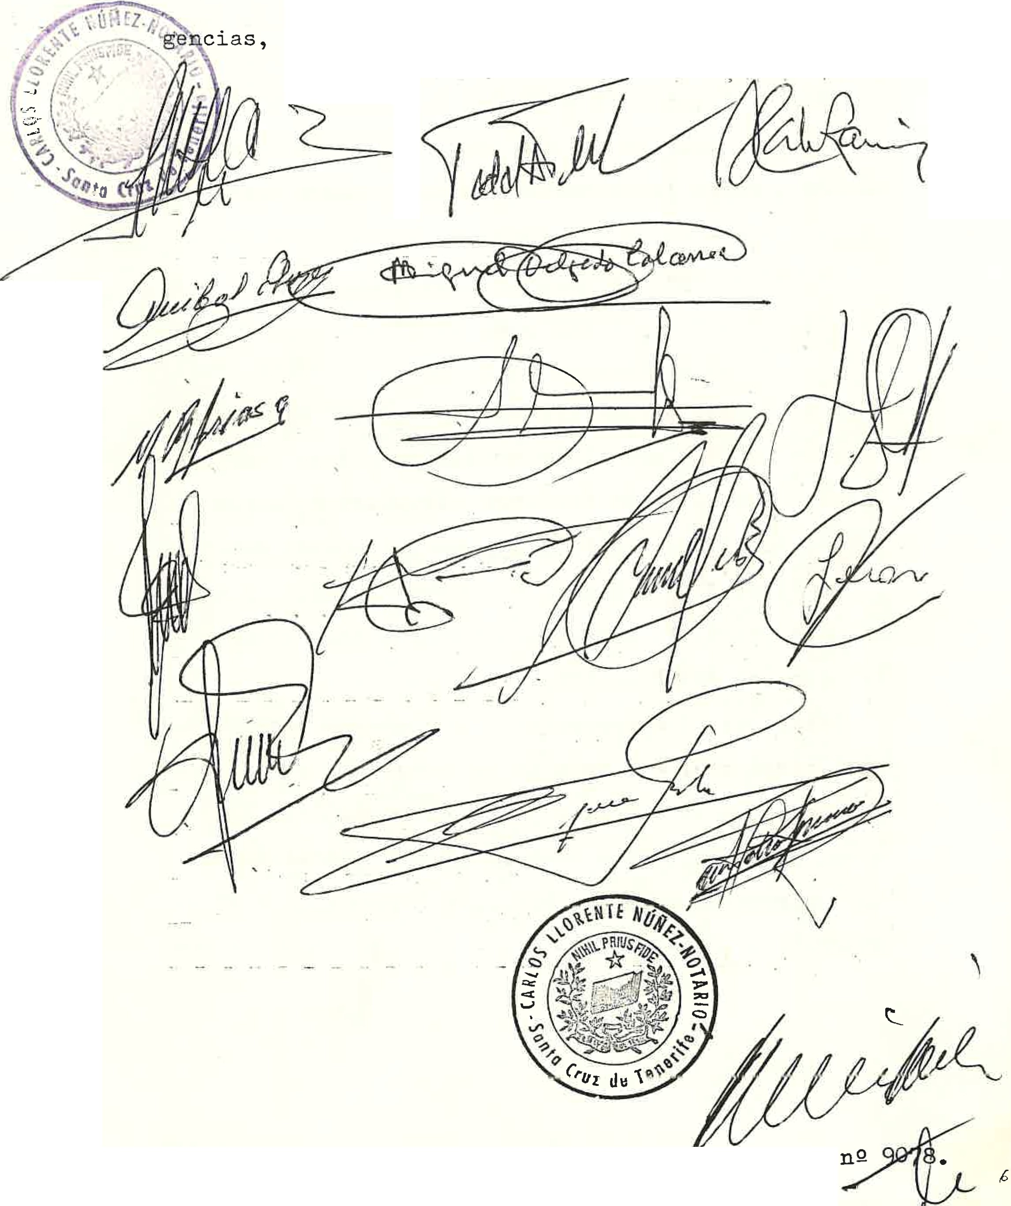

CLASE 7.a DIEZ PESETAS

yo, el Notario, DOY FE.-

NOTA.- Enviado al Registro de Sociedades el parte

DILIGENCIA.- El día cinco siguiente comparece en­ mí Despacho Don Juan Padrón Morales, mayor de edad,- Profesor de B.G.B., casado, v;ecino de Fro.ntera, ·rij-ª. day, D.N.I. 42.648.637. - -
INTERVIENE, como Presidente, en representación de la SOCIEDAD COOPERATIVA LIMITADA "GANADEROS DE EL HIERRO"; cuyos datos constan en la precOO.Erite escritu- ra. - - - - - - - - - - - - - - - - - - - - - - - --
Se halla facultado para este acto por acuerdo del

Consejo Rector de la expresada Cooperativa en su reu nión de 27 de octubre de 1986, lo que acredita, así- como su cargo, con certificación expedida el 3 de nQ niembre de 1986 por el Secretario Don César Padrón -
Padrón, con el VQ BQ del propio Presidente, cuyas -­ firmas considero legítimas, y ue l:IDO a esiJa-:mat iBr Lo identifico mediante su expresado D.N.I. y tie-
ne a mi juicio la capacidad necesaria para otorgar - la presente RATIFICACION. - - - - - - - - - - - - --
Leída por el compareciente. la pr edE:Pte escri!tura­
1
manifiesta que, enterado de su contenido, ratifica - íntegramente lo otorgado por Don Enrique Rolo Rodrí­ guez, como mandatario verbal, en representación de -
la Sociedad Cooperativa Limitada "Ganaderos de El -- r •

Hierro". -- - - - - - - - - - - - - - - - - - - - -

:···. . ., ·.

- ..... . ..



Hago las reservas y advertencias legales. - - --- Informado el compareciente de su derecho a hacer- lee esta diligencia, consiente en su contenido,-
estar conforme con su voluntad y firma. - -

De todo lo antes consignado, en el presente, que- Último pliego de la escritura ratificada, yo,­
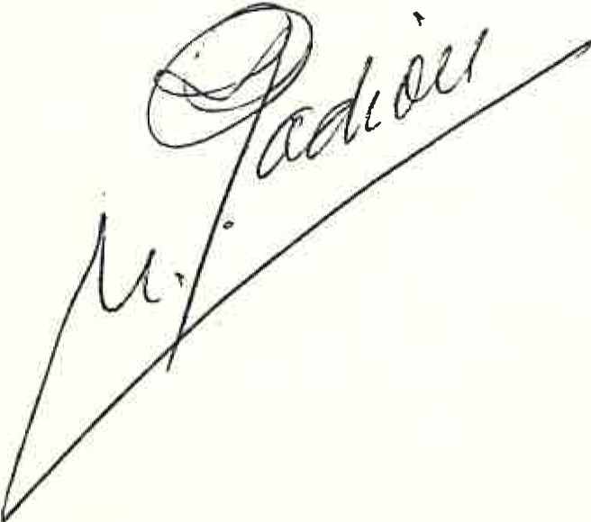el Notario, DOY FE.- 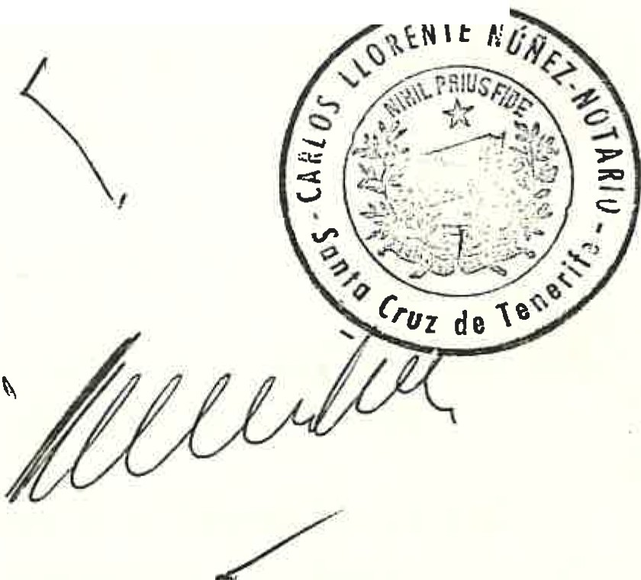
OTRA.- El día diez siguiente Don Martín Gómez Dionis, Presidente de la Cooperativa Agrícola "Nuestra Señora de Abona", cuyos datos -de ambos- constan en la precedente escritura, acredita que se hallaba facultado para el a
to formalizado en la misma por acuerdo del Consejo Rec­

tor de la expresada Cooperativa en su reunión de 31 de­

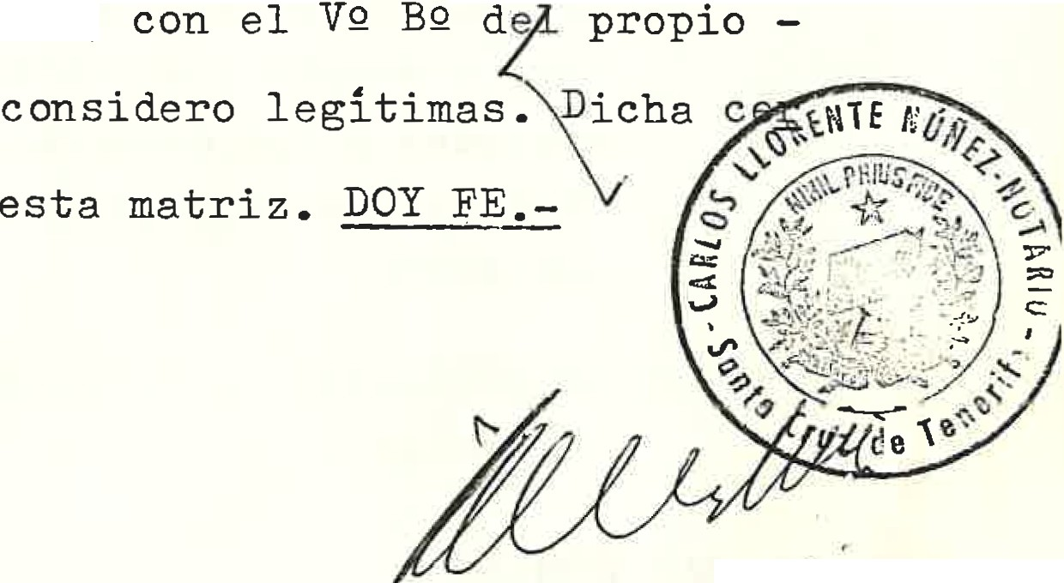octubre de 1986, así como su cargo, con certificación - expedida el 3 de noviembre de 1986 por el Secretario -­ Don Juan-Pedro González Luis,
Presidente, cuyas firmas tificación queda unida a

/


LAS PALMAS



TITULO I



DE LA DENOMINACION DE LA SOCIEDAD, OBJETO, DURACION, DOMICILIO y

QUE DARAN COMIENZO SUS OPERACIONES.-

ículo 12.- Con el nombre de "Mercado en Origen de Produc de Canarias, S.A." (MERCOCANARIAS, S.A.), se crea= el cumplimiento del objeto social expre


Artículo 22.- La Sociedad tendrá como objeto social

a) Coadyuvar al d sarrollo y ejecución de la política agro­
alimentaria del Gobierno de Canarias.

b) El desarrollo y racionalización de los flujos interinsu­ lares de productos agrarios que conforman el mercado ca­ nario consiguiendo darle una mayor eficacia y transpare
cia.

e) La comercialización de los productos agrarios originarios de Canarias; en especial los. de nuevo desarrollo, en los mercados tradicionales de la Península y Europa como las
promociones de nuevos mercados.

d) La oferta de inputs a la agricultura e industria agroali mentaria de Canarias.

e) La prestación de servicios de información, promoción, -­ asesoramiento y orientación de productos, producciones y mercados a las cooperativas, SAT y otras entidades aso-­ ciativas de producción y comercialización agrarias de Ca narias.

f} La promoción, construcción, instalación, gestión y expl tación de :

C."N. L. P. N2 009792

/



CLASE 7

 1C3096915

-2-

- Los Mercados en Origen de Productos Agrarios a los que se refiere la Legislación específica sobre esta materia.

- Las naves y almacenes, así como los centros de manipu­ lación, distribución, contratación- y venta en relación = con los medios de la producción agraria, productos agra­ rios y productos para la alimentación humana y animal; todos ellos tanto en estado natural como transformado,
así como los derivados de los mismos.

g) En relación con los medios de la producción agraria, pr duetos agrarios y para la alimentación mencionados ante­ riormente, podr llevar a -cabo las siguiebtes operacio­ nes : extracción, fabricación, industrialización, selec­ ción, normalización, envasado y etiquetado, tipificación manipulación, transporte, compra y venta (al por mayor,= al por menor y al detalle), permuta, importación, expor­ tacion y cualesquiera otras operaciones de tratamiento y comercialización referidas a dichos productos.

h) Asímismo, podr realizar la Sociedad cu lesquiera otras= actividades de lícito comercio, convenientes, necesarias o complementarias de las quconstituyen us actividades fundamentales y relacionadas anteriormente.

Ga Sociedad podr realizar su objeto en cualquier lugar o punto, tanto del t rritorio nacional como del extranj ro, aunque se desarrollará preferentemente en las Islas= Canarias.
Para la realización de su objeto social, la Sociedad = contar con las instalariones, servicios, dclcgaciones,­ o centros que sean necesarios en cada caso.

do.
Artículo 3Q. La Sociedad se constituye por tiempo indefin

Artículo 4Q.- La fecha en que la Sociedad dará comienzo a = sus operaciones será la del otorgamiento de su escritura funda-­ cional.

-3-

Articulo SQ.- El domici io social se fija en Santa Cryz de= Tenerife, Calle La Marina, nQ 26, Edificio de Servicios MÚltiples Planta 6ª.

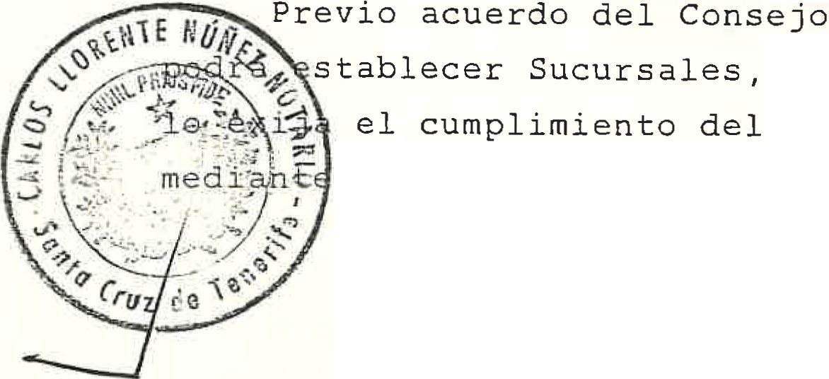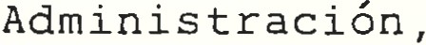 la Sociedad =-



objeto social; bien directamente o=­ Convenio con otras empresas o Entidades.

TITULO II

DEL CAPITAL DE LA SOCIEDAD.-

Articulo 6Q.- El capital social es de ciento catorce millo­ nes de pesetas (114.000.000 fu), y est totalmente suscrito y de­ sembolsado.

Artículo 7Q.- El capital social podrá ser aumentado o dismi nuido en una o varias veces.

Los administradores de la Sociedad quedan facultados, de -­ conformidad y con sujeción a lo previsto en el articulo 96 de la Ley de Sociedades Anonimas para aumentar el capital de ésta en =

una o varias veces hasta el tope máximo de la mitad del capital= escriturado, dentro del plazo máximo de cinco años a contar des­ de su fundación.

Se anotarán en las acciones o resguarúo provisionales los -. desembolsos que se vayan haciendo a cuenta del valor nominal has
'
ta su total liberación.

/

1 e 3096916

CLASE J.a

-6-

Artículo 149.- En todo lo no previsto sobre convocatoria, titución, funcionamiento, competencia y demás que haga refe­ ia a la Junta General de Accionistas, se estará a lo previs­
el particular en la Ley de Sociedades Anónimas.

SECCION SEGUNDA CONSEJO DE ADMINISTRACION.-
Artículo 159.- La Sociedad será administrada y regida por
el Consejo de Administración, el cual asume la representación SQ cial. Tendrá todas aquellas facultades de representación, admi-­ nistración y gestión de la Sociedad, salvo las reservadas por la Ley expresamente a la Junta General de Accionistas.

Artículo 169.- El Consejo de Administración estará integra­ do por diez miembros como mínimo y veinte miembros como máximo1 = nombrados por la Junta General.

Artículo 179.- El cargo de Consejero será renunciable, revo cable y reelegible.

Los Consejeros podrán tener derecho a dietas por asistencia a las sesiones, así como a las indemnizaciones pertinentes por =
gastos de desplazamiento que origine la asistencia a las reunio­
·. nes que se celebren.

El Consejo de Administración llev r cabo el nombramiento de su Presidente, Vicepresidente o Vicepresidentes y el de Secre tario, quién podrá ser o no Consejero.

En defecto del Presidente, hará sus veces el Vicepresidente o Vicepresidentes, según el rango que ostenten, y a falta de és tos, el Consejero· de más dad _ _:¡tre _ lospresentes.

Si el Secretario no concurriera a alguna reunión del Conse­ jo o no hubiera sido aún designado, actuará como tal el Conseje­ ro de menos edad entre los asistentes.

-7-

Artícull8Q.- El Consejo podrá nombrar Consejeros Delega-­ dos y una Comisión Ejecutiva, con las facultades que dentro de = sus límites pueda delegar.

Podrá el Con.sejo de Administración igualmente designar Direc

--Gerentes y otros Apoderados con las facultades y retribu-­
convenientes.

ulo l9Q.- La duración máxima de los cargos de Conseje­

e cinco años, renovándose anualmente el Consejo, a pa terceras partes; las primeras renovacio­
por sorteo y las siguientes por orden de antigüedad, debiendo en todo caso los grupos de Accionistas a quienes repre­ sente el Vocal o Vocales del Consejo que vaya a cesar, determinar si deben ser ratificados en su mandato o designar la persona que ha de sustituirlos. Si el número de Consejeros no es múltiplo de
tres, las dos primeras renovaciones parciales afectará.n a la ter
cera parte por defecto y la Última a la tercera parte por exceso;

las sucesivas renovaciones se harán por orden de antigüedad.

Artículo 20Q.- El Consejo de Administración se reunirá en = cuantas ocasiones convoque el Presidente o quién.haga sus veces, y también cuando lo solicite la cuarta parte de los Consejeros.

Las reuniones tendrán lugar de ordinario en el domicilio so cial, pero podrán también celebrarse en otro que determinará el=
Presidente o quién haya de realizar la convocatoria.

Cada Consejero podrá conferir su representación a otro, pe­ ._
ro ninguno de los presentes podrá ostentar más de dos representa
;
ciones.

Los acuerdos se adoptarán por mayoría de votos de los Conse jeros concurrentes a la sesión, salvo los casos especiales. En = caso de empate, decidirá el voto del Presidente o del que le re­ presente.

Las actas del Consejo serán legalizadas . por los procedimien tos que la Ley establezca, y serán firmadas por el Secretario, = con el visto bueno del Presidente.

-4-

TITULO III

DE LAS ACCIONES DE LA SOCIEDAD.-

_._..o.__ 8_Q.- El numero de acciones en que se divide el ca- cuatrocientas cincuenta y seis (456).

acciones seran nominativas, se extenderán en libros=
estarán numeradas correlataivamente del 1 al 456 am­ bos inclusive, tendrán un valor nominal cada una de doscientas = cincuenta mil (250.000) y pertenecerán a la misma serie.

Artículo 9Q.- Los títulos representativos de las acciones = de la Sociedad serán autorizados con la firma del Presidente, un Consejero y el Secretario del Consejo de Administración, en la =
forma y condiciones de garantía que determina el Decreto 21 de =
Febrero de 1.958.

- - .

- ..
Artículo lOQ.- Las acciones estarán afecta9as en su enajen ción a un derecho de tanteo a favor de todos los socios. El socio que se proponga transmitir sus acciones, deberá comunicarlo por= escrito al Presidente del Consejo de Administración de la Socie­ dad, quién en el plazo de ocho días lo notificará a los demás so cios. Estos podrán optar a la compra dentro de los ocho días si­ guientes al de la comunicación. Si son varios los socios que de­ seen adquirir las acciones, se distribuirán entre ellos a prorra ta de sus respectivas participaciones sociales. La valoración de las acciones a efectos de la transmisión entre socios por ejercí cio del derecho de tanteo, se hará por el valor según patrimonio.

En el caso de que ninguno de los socios ejercite el derecho de tanteo, podrá hacerlo la Sociedad en el plazo de otros quince dias, adquiriendo las acciones para los fines previstos en el ar tículo 47 de la Ley de Sociedades Anónimas.

' ..... · -·· ----- ==;---=--- ·

LAS PALMAS

TITULO IV
-·. - · . .. .- -· '

-5---

ORGANOS DE GOBIERNO Y ADMINISTRACION DE LA'SOCIEDAD_-

ículo llQ.- Los Organos sociales de gobierno y adminis-­

 serán la Junta General= Consejo de Administración y, en su caso, el= y la Comisión Ejecutiva.

SECCION PRIMERA JUNTAS GENERALES.-
Artículo l2Q.- Las Juntas Generales se convocar n por el Pre sidente del Consejo de Administración y, en su defecto, por el = Vicepresidente o Vicepresidentes, y en cualquier caso por acuer­ do del Consejo de Administración.;

Las Juntas Generales, debidamente convocadas, decidirán por mayoría los asuntos sociales propios de su competencia.

Podrán asistir a la Junta General los titulares de acciones que justifiquen su calidad de socios mediante la presentac ón de la correspondiente tarjeta de asistericia, o de los resguardos o= títulos de las acciones, con carácter previo a la _celebración de la Junta, siempre y cuando sean titulares parlo menos de una ==
acción.
. -

Artículo l3Q.- La mesa de las Juntas Generales estará cons­ tituida por el Presi ente, Vicepresidente o Vicepresidentes, en= su c_asó, y el Secretario del Consejo de Administración, quienes= actuarán con estos mismos cargos en la Junta General. En defecto= del Presidente o Vicepresidentes, presidirá la Junta el Accionis ta queliian en cada caso los socios asistentes a la reunión.

Lªs Juntas Generales adoptarán sus acuerdos por mayoría de=
C.·N. L. P oteºP ?;!ª. Cada acción tiene un voto.

------- ----.-'.

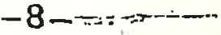== -·



Artículo 2lQ.- El Presidente del Consejo de Administración= será considerado como Presidente de la Sociedad a la que repre-­ senta, así como al Consejo. Le c6rresponde velar por el cumpli-­ miento de los acuerdos de éste y ejercer la alta inspección de =  todas las facultades del Consejo .de Ad
indelegables por Ley o por· estos Esta-

TITULO V

DEL BALANCE, REGIMEN DE BENEFICIOS, DISOLUCION Y LIQUIDACION DE LA SOCIEDAD.-

Artículo 22Q.- El ejercicio social empezará el día primero= de Enero y terminará el treinta y uno de Diciembre de cada año.= Por excepción, el primer ejercicio social comenzará el día de la firma de la presente escritura de constitución y terminará el -­ día treinta y uno de Diciembre del mismo año.

Artículo 23Q.- Los beneficios, si los hubiera, sin perjui-­ cio del establecimiento y constitución de la reserva legal, cuan do corresponda, según el artículo 106 de la Ley de Sociedades == Anónimas, se destinarán a los siguientes fines

lQ) Dividendo a los Accionistas hasta un 6%.

2Q) Constitucíón de una reserva voluntaria, siempre que así=

.. lo acuerde la Junta General, y en la cuantía que en la=
misma determine.

3Q) Para cualesquiera otros fines que establezca la Junta = General, debiendo dedicarse primordialmente, atención a las operaciones o actividades que puedan incidir en la disminución del co5te de los servicios pre tados por le Sociedad, y en general en la mejora de la comercializa­ ción de los productos de consumo más difundidos.


LAS PALMAS

J

-9-

Artículo 24Q.La Sociedad se disolverá en los casos preví vigente y por acuerdo de la Junta General = - ..

la Comisión Liquidadora con un número im por los componentes del Último Canse­
elija.

Mientras el período de liquidación, la Junta General segui­ rá celebrando sus reuniones anuales y cuantas extraordinarias == fuere conveniente convocar, conforme a las disposiciones en vigor.

Terminada la liquidación, el haber líquido resultante se ==

distribuirá proporcionalmente entre las acciones de ra Sociedad.

 ;

c.·N. L. P. N0097 4

1 e 3096917

CLASE 7.a

PACTOS ESPECIALES

del sector -

consenso en la toma de acuerdos que se consideren de italinte­
risobre cuestiones de gestión empresarial y política comercial se establecen los siguientes pactos especiales:
PRIMERO.- Las Cooperatiavas,así como otras Corporaciones Y Entidades relacionadas con la comercialización y prestación de
servicios al sector agrario, que deseen participar en MERCOCAN

RIAS, podra'n suscribir, cada mo de 31 acciones.
una, un m{n;mo de 2 y hasta un máxi

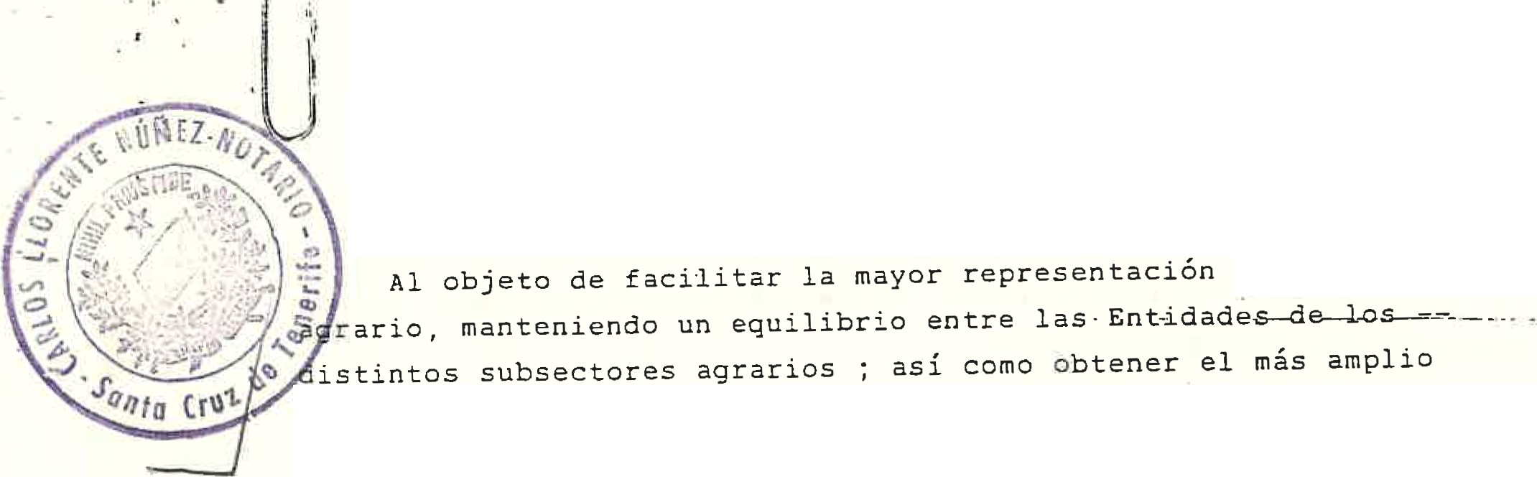

SEGUNDO.- Para los fines y Entidades previstos en el pacto= anterior el Gobierno de Canarias enajenará sus acciones en MERCO CANARIA siempre que existan peticiones de Entidades para parti­ cipar en la empresa o bien ampliación de capit_al de aquellas que no hayan alcanzado el límite máximo fijado anteriormente.
En todo caso, el Gobierno de Canarias deberá reservarse una participación mínima del _3.3.%., del capital social.

TERCERO.- Consecuentemente con lo anterior, MERCORSA renun­ cia al derecho de tanteo en la venta de acciones y/o derechos de suscripción preferente de las acciones de propiedad del Gobierno de Canarias, en aquellos casos que supongan elevar la participa­ ción de MERCORSA por encima del 33% del capital social de MERCO­
. ' CAN.l\RIAS.

Igualmente los restantes accionistas renuncian al derecho =
de tanteo en la venta de acciones v/o derechos de suscripción ==
-
'
preferente en aquellos casos, en que la nueva suscripción supon­
ga superar el máximo fijado en el pacto primero; o incluso, sin= llegar a él, cuando la nueva suscripción implique - el que nuevas= Entidades no puedan participar en la empresa por haber alcanzado el Gobierno de Canarias su participación mínima.
q

• '' i

-2-

1 •

·*---TO.- La política de marcas y calidades a .adoptar por la rala comercialización de los productos agrarios, re--

acuerdo previo de la Junta General de Accionistas,

or mayoría de, al menos, dos terceras partes del capi­

desembolsado.

de gerente de MERCOCANARIAS requerirá acuer previo de, al menos, dos terceras partes de los miembros del=
onsejo de Administración.



:

F

DECRETO 48/1.986, DE 14 DE MARzo, SOBRE CREACION DE LA EMPRESA PU­
BLICA •MERCOCANARIAS, S.A.•

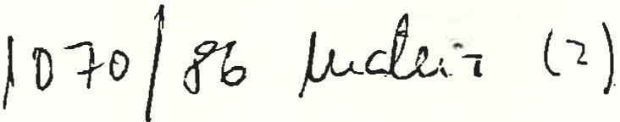

de los objetivos del Programa del Gobierno de en materia de Agricultura y Ganadería, es la --­
creación de una empresa pública con participación en las
Cooperativas y. otras Entidades asociativas para la comer­

cialización de productos agrarios.

c1
. S;

El artículo 29.3 del Estatuto de Autonomía de Ca-

1:.:
r-J ·. P -

narias

atribuye competencias exclusivas a la Comunidad --

:l '-- - es ,.-¿!-;;¡ -¡:-;· .Autónoma en materia de Agricultura y Ganadería, de acuer-

·3:..:

-: _ .,... -....
-
....
..-·c:,. ,.:-::.,.(1 :--con la ordenación general de la economía estatal.
1' ... J .;::>

("'(ijt( l El Real Decreto 3538/l.981, de 29 de diciembre, -
!\': ·'¡ ; \/= ;j nsfiere del Estado a la Comunidad Autónoma de Canarias

l ' 1 -Y /'."(_,;, q, 'j .
,¡::
0 ;)3 s . \'\'b mpetenc1a

s en materia de la ordenación de la oferta.

En su virtud,y a la vista del artículo 6 de la Ley Territorial 7/1.984, de 11 de diciembre, de la Hacienda - Pública de la Comunidad Autónoma de Canarias, a propuesta del Consejero de Hacienda, a iniciativa del Consejero de Agricultura, Ganadería y Pesca, y previa deliberación del Gobierno en su reunión del día 14 de marzo de 1.986,

DISPONGO:

..
lQ.- Autorizar al Consejero de Agricultura, Gana­

dería y Pesca a la firma de·un Convenio con la Empresa Na cional MERCORSA para la creación de la empresa DÓblica MERCOCANARIAS, S.A., en nombre del Gobierno d Cenaéias.



1 •

.- Autorizar al Consejero de Agricultura, Ga­ Pesca a la firma de la escritura pública de
la Sociedad Anónima MERCOCANARIAS en -­
nombre y representación del Gobierno de Canarias.

3C.- Autorizar la suscripción de acciones repr sentativas del capital de MERCOCANARIAS, S.A., por va-­
lor de 75 millones de pesetas.

v,; Q)
(j)
4C.- Atribuir a la Consejería de Agricultura, G
ría y Pesca el ejercicio de los derechos dimanantes
a titularidad de las acciones que se suscriben de --

Có

Dado en Las Palmas de Gran Canaria, a 14 de mar­
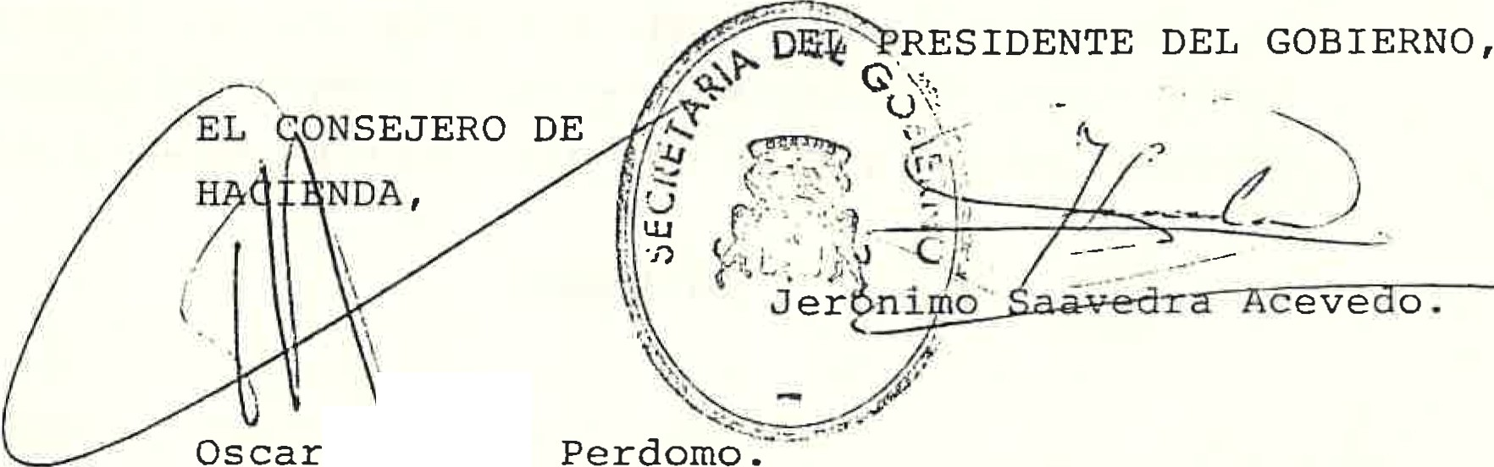zo de 1.986.

B rgasa ;.



/

1 e 3096918

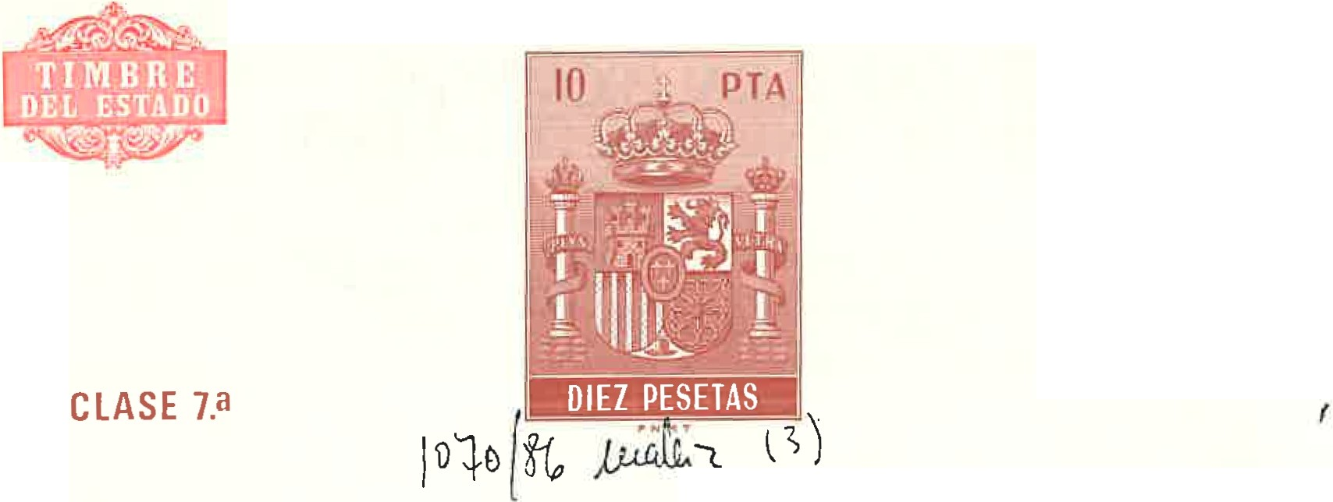C,\J,\ CE.....;ERA L DE H ORROS D E CANARIAS
Caja_Canari.as

Plaza Sto. Oomjngo, 1
Tlls.: 28 20 00 - 28 40 50
Télex 91099 CGACT- 92222 CGACT
38003 Santa Cruz de TenerUe

PEDRO HERNANDEZ RAMOS, SECRETARIO DE LA CAJA GENERAL DE AHORROS

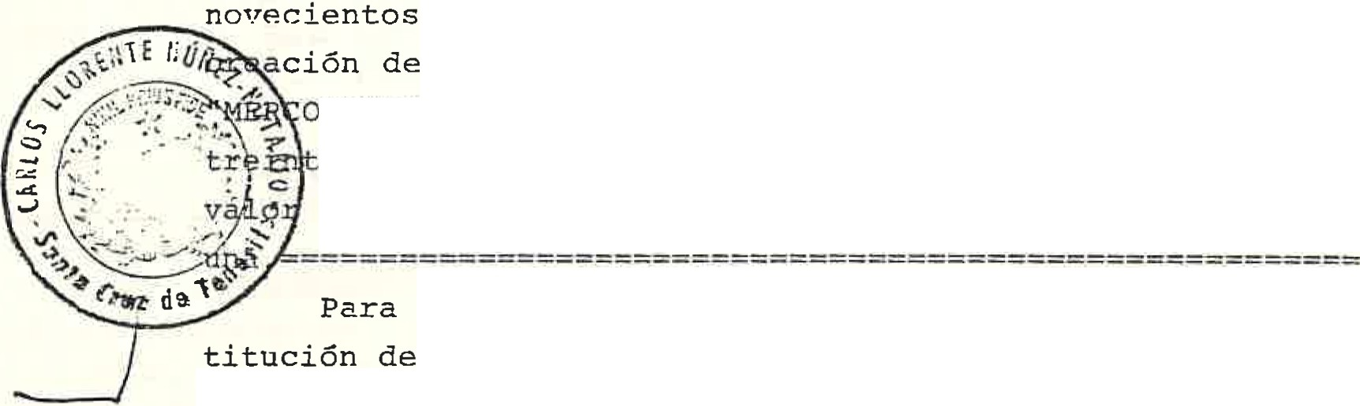CERTIFICA: Que el Consejo de Administración de esta Caja General de arras,en su sesión del día veintinueve de octubre de mil ochenta y seis, acordó participar en la
la Empresa Pública de Comercialización Agraria
.,-c>·or-oCANARIAS1 SOCIEDAD AtJCNJlvl.ll.", suscribiendo hasta a y una acciones del capital social de la misma a su
nominal de Doscientas cincuenta mil pesetas cada

Para la firma de la correspondiente escritura de con la sociedad y cuantos otros documentos públicos
o privados sean necesarios para su inscripción en el
Registro Mercantil, especialmente escrituras aclaratorias, complementarias, ratificatorias o rectificatorias en su caso, están facultados, indistintamente, los siguientes seiiores: Don Bernardo Cabrera Rctmírez, Don José Leopoldo Martín Martín, Don José Sabaté Forns, Don Quintín Padrón Delgado y Don Alvaro Arvelo Hernández, Presidente, Vicepresidentes lQ y 2Q, Director General y Director General-Adjunto de esta Entidad, quienes podrán determinar el objeto, capital, duración, domicilio, régimen de administración y, en general, los Estatutos que hayan de regir dicha Sociedad, así como noi!lbrar y aceptar cargos
sociales.==================================================
Y para que conste donde sea procedente, expide la presente
' - certificación, con el visto bueno del señor Presidente, en Santa Cruz de Tenerife, a trein a y uno de octubre de mil novecientos ochenta y
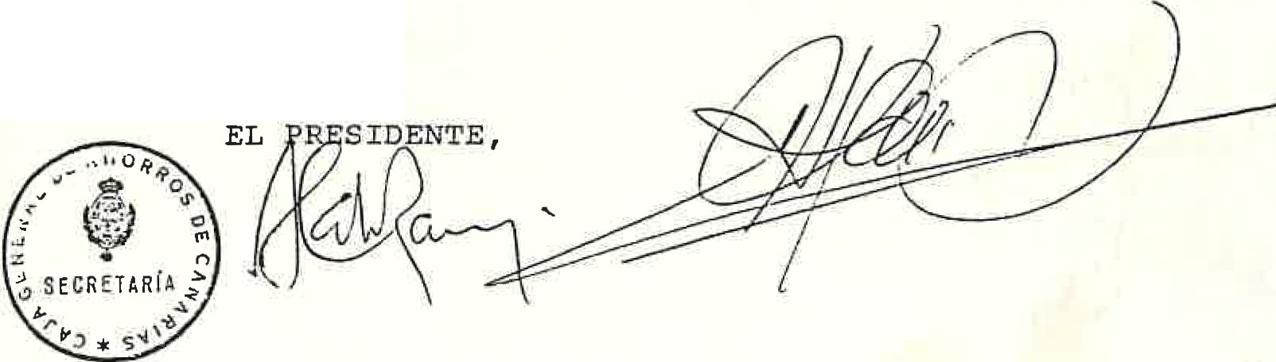seis.=================================================================

V9 BQ

RAMBLA DE PULIDO 24

APARTADO, 622

t1il:\ CAJA RURAlPROVINCIAL
· \á}) DE SANTA CRUZ DE TENERIFE

SOCIEDAD COciPERATIVA DE CRECITO LIMITADA

INSCRITA ltN EL MINISTERIO DE TRABA..JO CON EL NUM. 9.895
CA.JA CALIFICADA POR EL BANCO DE ESPAÑA CON EL NUM. 23
CAJA ASOCIADA AL BANCO DE CREDITO AGRICOLA
CODIGO DE IDENTIFICACION FISCAL: F-3800 24!5
CONSTITUIDA CON FECHA 21·02- &2
z,
w(!h J-tw"Vu-.. L 4 J

Tt'LCFONOS { 7 SS OO
. "'7 9 00

TELEX· 9 22 21

DON ANIBAL REYES LUIS, SECRETARIO DEL CONSEJO RECTOR DE LA SOCIEDAD COOPERATIVA DE CREDITO LIMITADA "CAJA RURAL PROVINCIAL DE SANTA CRUZ DE TENERIFE" , DE LA QUE ES PRE... - SIDENTE DON PEDRO MODESTO CAMPOS RODRIGUEZ,

C E R T I F I C O :

ue según consta en el' Libro de Actas de reuniones de - a Comisión Ejecutiva del Consejo Rector de esta Coope­ ativa, en la sesión celebrada el día 22 de Octubre de
.986 se tomó el acuerdo que transcrito literalmente di ce lo siguiente:

8Q.- El Director General informa de la próxima consti­ tución de la Asociación "FERIA REGIONAL DE CANARIAS" y de la Sociedad "Mercados en Origen de Productos Agra-­ rios de Canarias, S.A." - MERCOCANARIAS, S.A., ambas -:- entidades promocionadas por la Consejería de Agricultu ra, Ganadería y Pesca del Gobierno de Canarias, y pre
senta el borrador de los Estatutos de las mismas. f -­
Despues de un amplio cambio de impresiones al respecto se toman por unanimidad los siguientés acuerdos: f a)
Integrarnos en la Asociación "FERIA REGIONAL DE CANA-­ RIAS", como socio fundador, si es posible, o como so-­
cio de número, en caso contrario. f b) Incorporarnos a
la Sociedad "MERCOCANARIAS, S.A.", mediante- la adquisi
ción deSEIS (6) acciones por importe de 1.500.000 fu.­
•f e) Autorizar y delegar expresamente en DON ANIBAL RE
=
"YES LUIS, SEcretario de nuestro Consejo Rector, para "que en nombre y representación de esta Caja Rural fir­ "me todos los documentos, escrituras públicas, etc. que "sea necesario para formalizar y legalizar nuestra incor
"poración a ambas entidades". --------:----- --
Y para que conste, expido el presente, con el Visto Bu
no del Sr. Presidente, en Santa CRuz de Tenerife a trein
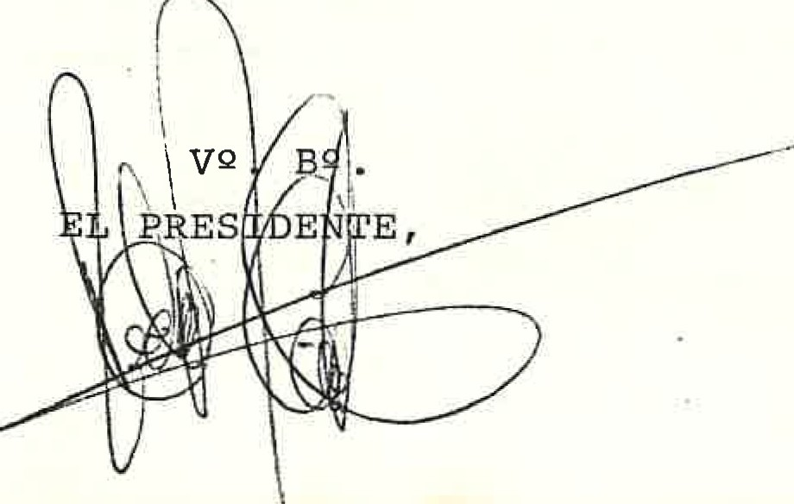ta y uno de Octubre de mil novecientos ochenta y seis.,

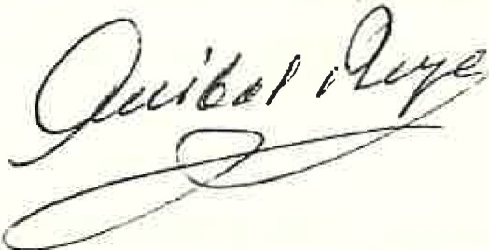

Cooperativa
JDflJ[ob 7 \?}
Agrícola 11San Miguel''
CA SMI
./ l

CU!-TIVADORES Y EXPORTADORES DE HORTALIZAS ESPECIALMENTE 'PJJ.!.ATAS

CARRETERA GENERAL, N.' 1

DIRECCION 70 03 00
TELEFONOS: OFICINAS 70 03 01

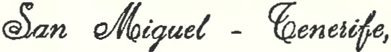

D. Ju@n v o De gado, gricola .an lguel, ae la jJ elgac- o v' 2lce rads:-
DIRECCION TELEGRAFICA: cCASMI• SAN M!Gl.JEL (TENERIFE)
TELEX: 92293 KSMI- E

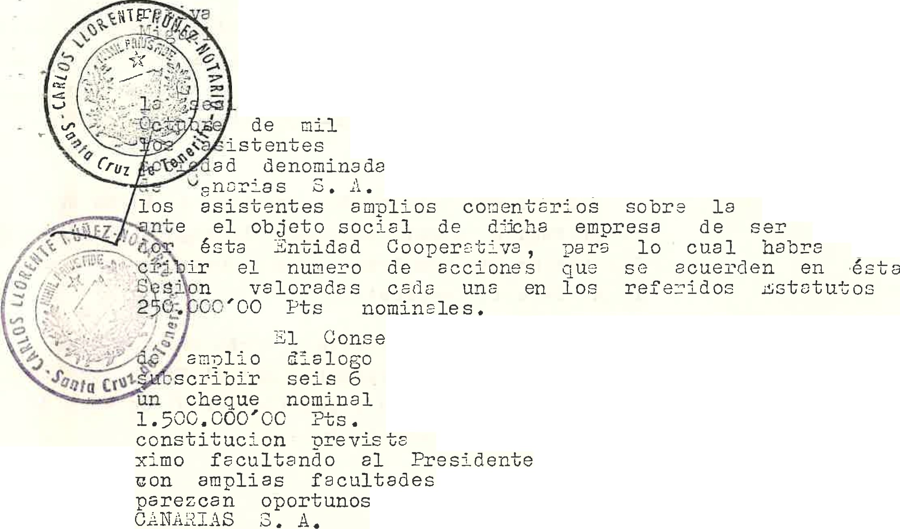Secretario de L Cooue­
que es residente D.-

C E R
T l F = e o :-

Que en el apartado ercero de

6n de.l Consejo Rector celebrac1 a el dia ocho de
novecientos ochenta y seis, se inform6 e
de statutos de ccnstitucion de la
Eercado Origen de Productos Agrarios
S •.A. ( lBRCCC.álLJI.AS,3. L ) realizandose por
conveniencia
socio fundé:
que susb-

en

El Recto dandose por enterado, despues
y con ideraciones, tema el acuerdo de
Participaciones, para lo cual se librar de UTf I·i::LLLON QUINl:SNT.:::.S . EI:L PES3TAS
Pts. | que | se | entregará en el momento de la
 |  | pers | el dia cuatro de Noviembre pro­
D. Miguel Delgado Calcerrada
?ars establecer los pactos que le
en la constitucion de la empresa r-IERCO-

Igualmente Certifico:-

Oue en el apartado Cuarto

c'le L 8 asamblea General 3:-:traordinaria, celebrada el día
diez y nueve de Ab il de mil novecientos ochenta y seis
por unanimidad fu reelegido Presidente D. Miguel Delgado Cc.lcerrada, Agricultor de estado C8 sado, D. N. I. 41.807.918 con domicilio . en Carretera General, T8maide San iguel, car go que Obstenta en la actualidad.

Y pgra que así conste a los efectos de represen tacion de L CooperGtiva en los actos de Constitucion de i·1ERCOC NARIAS S. A., expido el presente Certificado, con el V2. BQ. del Sr Presidente y el sello de La Cooperativa

en °an
·r'í.iguel de Abona a veinte y siete de Octubre de

mil novecientos. ochenta y se
-

Vº· \3Q. ,lf,#"' /"'·;;-\ El Secretario.
"'1 p . d t !!.' . "/ ,•,
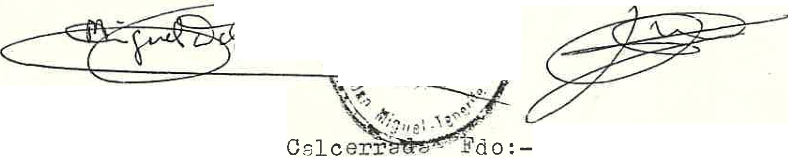.LJ resl en e rl =-: . ?¿m .... '1\

!j.€·4J
/) nw' :: v :;-
·' -- .:.::.; '¡1·

\} [tU;: 1\
- "f.r.:-o·¡·.
:<l;t j

«3' / '
E=.

\\'-: - 1!

Fdo:- Miguel Delgado Ju2n Tavio Delgado

COOPERATIVA AGRICOLA
L.-05 ROQUES
Tel. 53 00 75 y 7_,6
FASNI

DON FERNANDO GCNZALEZ DIAZ, SECRETARIO DE L\ COOPER.:.. TIVA AGRICOL\ "LOS ROQUESn DE FASNIA, CON DC 1ICILIO EN LA CARRETER...<\ DE LOS ROQUES N!l S DE LA QUE ES PRESIDENTE Do V.AXH10 RICARDO FRIAS GA.RCIA;

C E R T I F I C A: Que en Junta Rectora celé-· brada en esta Coop rativa el d!a diecisiete de Julio de mil novecientos ocgenta y seis, entre otros n
el Punto seis del Orden del Día, se acordó partLcipar en la nueva Empresa .MERCO-C.Al'.l'ARIAS con la cantidad,
de UN MILLON DE PESETAS

Igualmente se acord6, que para la firma de constituci6n de esta Sociedad, lo haga su Presidente Don M ximo Ricardo FrÍas García como representante Legal de esta Cooperativao

Y para que así conste y surta efectos donde proceda, expido la presente, con el Visto Bueno del Presidente, en Fasnia a veintinueve de Octubre de mil novecientos ochenta y seis.

V2 B2

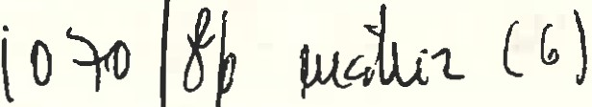

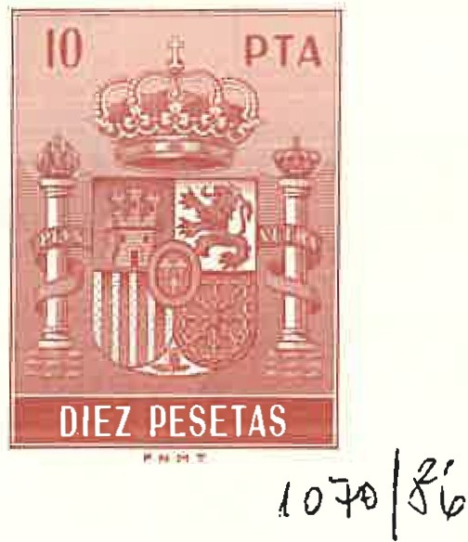11

1e 3096919

CLASE J.a

c.
t, J.ed.rfz

(1)

COOPERATIVA AGRICOLA NUESTRA SEÑORA DEL CARMEN
Dirección Teleg" COCAAMEN Telétonos, 7712 05 - 7715 50
Telex' 92.715 ILCO E

•

•

DON ULISES NICOLAS GUILLEN GUILLEN, SECRETARIO DE LA COOPERATIVA AGRICOLA NUESTRA SEÑORA DEL CARMEN, A.P.A. 115, Y DE LA QUE ES PRESIDENTE DON ILDE­ FONSO GONZALEZ DRAMAS,
C E R T 1 F 1 e O :Que en JUNTA RECTORA celebrada en los Loca - les de esta Cooperativa el D1a treinta de - Octubre de los corrientes se tomó entre otros acuerdos el siguiente:
11 Designar al Presidente de la Cooperativa D. lldefonso Gonz lez Oramas, d ndole plenas fa­ cultades, para establecer los pactos que crea oportunos para la constitución de la empresa
11MERCOCANARIAS, S.A.11 •
Y para que surta efectos donde proceda ex­ pido y firmo el presente, en Chimiche,(Grana­ dilla)a treinta de Octubre de mil novecien - tos ochenta y seis, con el Visto Bueno del Sr.
Presidente.

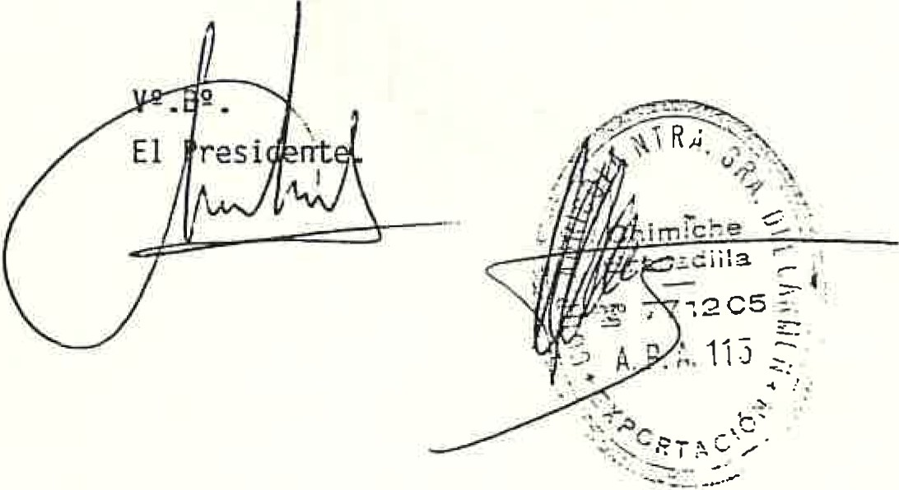·•

VALLE SAN LORENZO - ARONA

TENI!:AII"E
TELEGRAMAS• uCOS LOu
TELE ON051 76 50 !SO - 76 :;O 51
TELEXI 9221!5 COSI..-E

- - - - .!:C:.U..!L..T.!_I.V.!A,_:.:D...:..O..::::.R._E_S Y EXPO_ RTADORES
PAPAS e TOMATES e PLATANOS e PIMIENTOS e HORTALIZAS EN GENERAL

NJREF,• SjREF.• ASUNTO:

DIAZ GOmEZ, SECRETARIO DE LA COOPERATIVA DEL CAmPO ORENZO, CON DOmiCILIO EN EL VALLE DE SAN LORENZO, ARDNA, 6E E ES PRESIDENTE D. mARIANO RODRIGUEZ HERNANOEZ.

I F I C A: Que> en la reunión del Consejo Rector de esta Cooperativa, celebrado el pasado dia 30 de os corrien­ tes, entre otros y por unanimidad, se adoptó el acuerdo
de dar amplias facultades al Presidente D. mariano Rodrí­

guez Hernández, para establecer los pactos que sean opor­ tunos para la constitución de la Empresa "mercado en Ori­ gen de ProductoAgrarios de Canarias, S.A." (mERCOCANA RIAS, S.A.).
Y para que así conste y surta los efectos correspon­
dientes donde proceda, extiendo y firmo la presente, con

el visto bueno del Presidente, en el Valle de San Lorenzo,

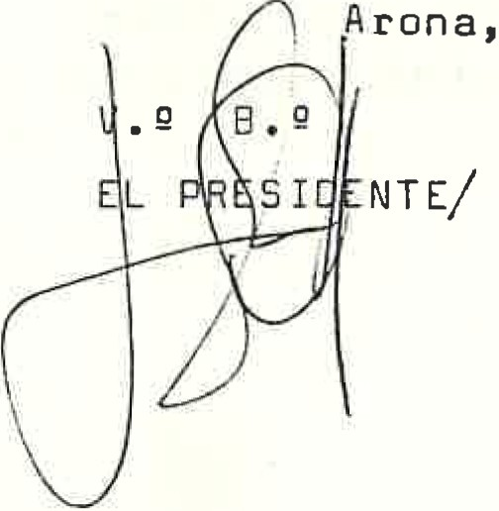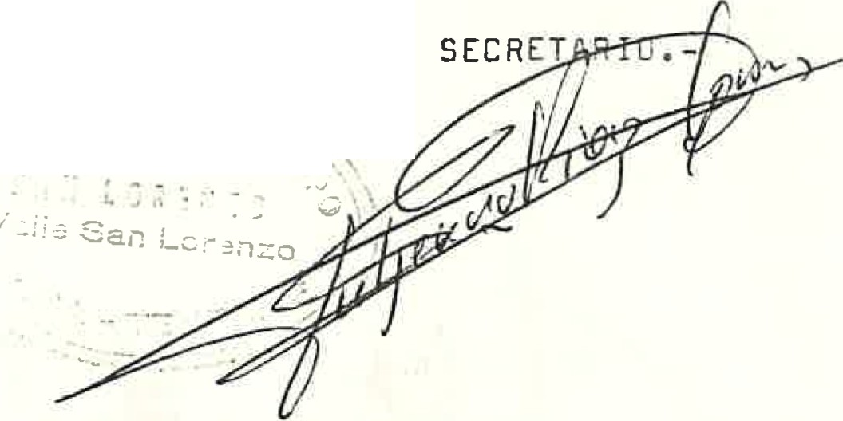31 de Octubre de 1.986.
--
:1.1.

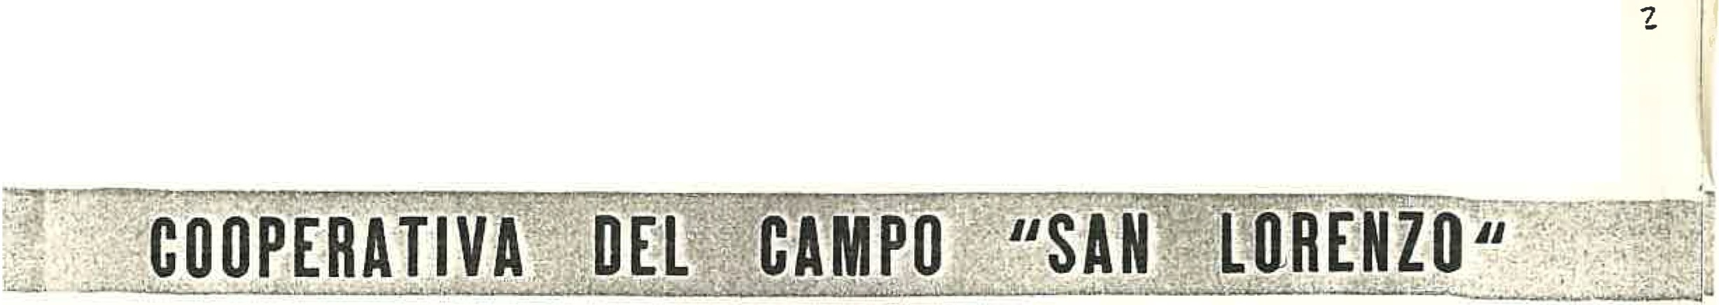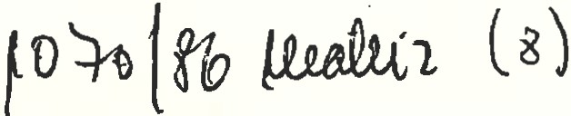

J • •

EL

-..

-·

VALLE SAN LORENZO- ARONA
TEL.EGRAMA5 :
11
C0SLO..

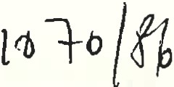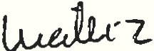TEN!tRIFE
TELEFONOSo 76 50 !50 - 76 50 51
TEI...EX o 92215 COSl.-E

CUL TIVADOAES Y EXPOAT ADORES

PAPAS e TOMATES
• PLATANOS
• PIMIENTOS • HORTALIZAS EN GENERAL

N¡REF,• S/REF.•
ASUNTO:

ON FULGENCIO DIAZ GOmEZ, SECRETARIO DE LA COOPERATIVA DE

A mPO SAN LORENZO, CON DOmiCILIO EN EL VALLE DE SAN LORENZO,

1 R ONA, DE LA QUE ES PRESIDENTE D. mARIANO RODRIGUEZ HERNANDEZ.

E R T I F I C A: Que en la reunión del Censejo Rector de esta Cooperativa, celebrado el pasado dia treinta de los co­ rrientes, entre otros y pbr unanimidad, se adopt6 el a­ cuerdo de suscribir dos acciones de la Sociedad "ffiwrca­ do en Origen de Productos Agrarios de Canarias, S.A." (mERCOCANARIAS, S.A.), con un valor nominal cada una de
250.000.-- pesetas (DOSCIENTAS CINCUENTA miL PESETAS)
Y para que así conste y surta los efectos correspon­

dientes donde proceda, extiendo y firmo la presente, con

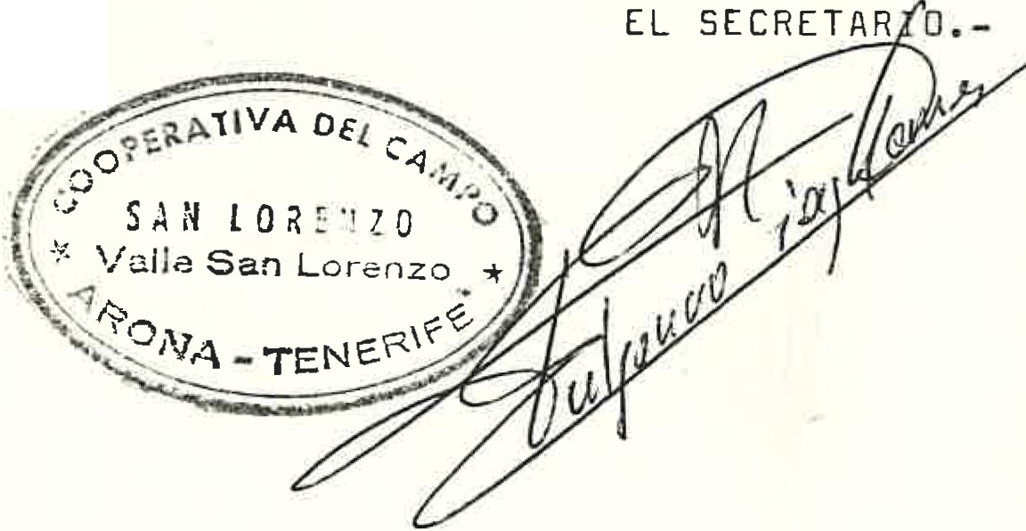el visto bueno del Presidente, en el Valle de San Lorenzo, Arana, a treinta y uno de Octubre de mil novecientos ochar ta y seis.-

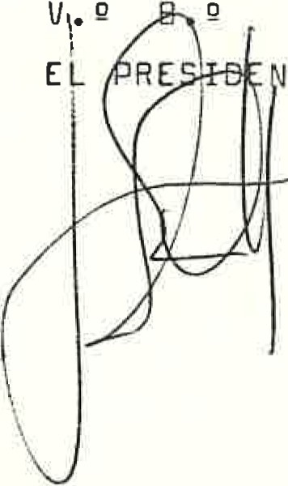TE.-

E í1 1 I fi' I C ¡\

e' e 1<' r: 1.: e "' s r·r r:: ::: j · P r:t e
....-----,
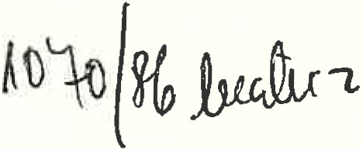1 '

es el Presi(P te ee es­
r2rro r2r2 el cue fu elef·ido er Asamblea Ge
Extr2or(ir2rja Pl d{a S de Cctubre e 1. 85.

22),- Cue el Coc eja Rector de est? Cno 2r2tiv2 1 ar su rr:>ur·i Ón c'el {;' ::'5 :'e loE corri erte¡:, acor('Ó ,..,r r ur ::. ni­ ndc'EJc1, 2C1 c11irir rrr el Precio c'F· 2SC.CCC.- re etes C2clé: une, os 8ccinr de ERCCC !RI S S,J.

Jº).-Que rar L:i B'0Stil)r., firniél y c.dcuisiciór c e l3S ci­ t:'lras acciones se facul tar2. a su Fresir ente Don '.',J";rEL LUIS ClCEl.ES.

Y nara rue asi con te y surta los efectos dese2dos ¿onrle proceda, expido y firmo la presente cQn el Vº,E 0 , del Pre­ sir.ente en Frontera a treinta de Octubre de mil novecien­ tos och nta y seis

V9, 2.
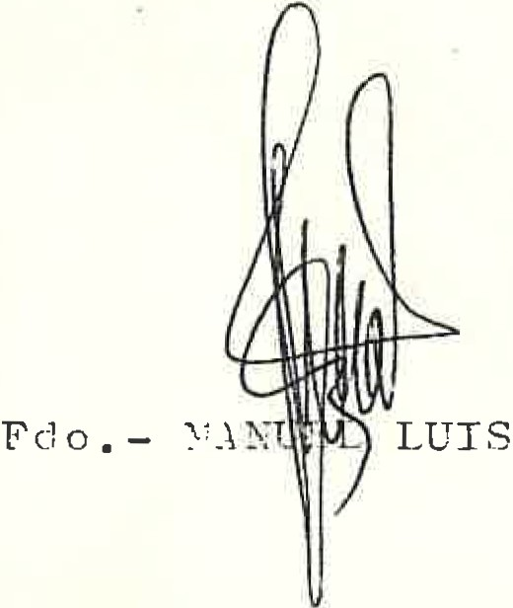EL PRESICEKTE EL SECRETt\ iUC,

Fdo,- GL UDIO CRALES COST





CLASE 7.a

1e 3096920

{ Dt_,
/, f
1
1

)JA} J( '2 ( 1 L7 ) { Oficinas. 77-02-55

j
4 Teléfonos:

Almacén. 77-06-01



DON lvlARTIN !"IARTIN DELGADOi SECRETARIO DE LA COOPERA­ AGRICOLA "San Isidro" DE L.A UE ES PRESIDEN":E DON RO-
SENDO FEO ]'RAGA, CON DOMICILIO GRANADLLLA DE ABONA.

CERTIFICO: Que en Junta Rectora de estq Cooperativa celebrada el dia veinticuatro de Octubre de mil nove- cientos ochenta y seis, se tomó el acuerdo de facul- tar a su Presiden+e De Rosendo Feo Fraga, para fir-
los pactos que considere oportunos en Escritura de Constituti6n de Mercocanarias, S.Ao
Para que conste y surta efecto donde proceda, expido la presente enn el Visto Bueno del Sr.Presi­ dente en Granadilla de Abona a treinta de Octubre de mil novecientos ochenta y seise

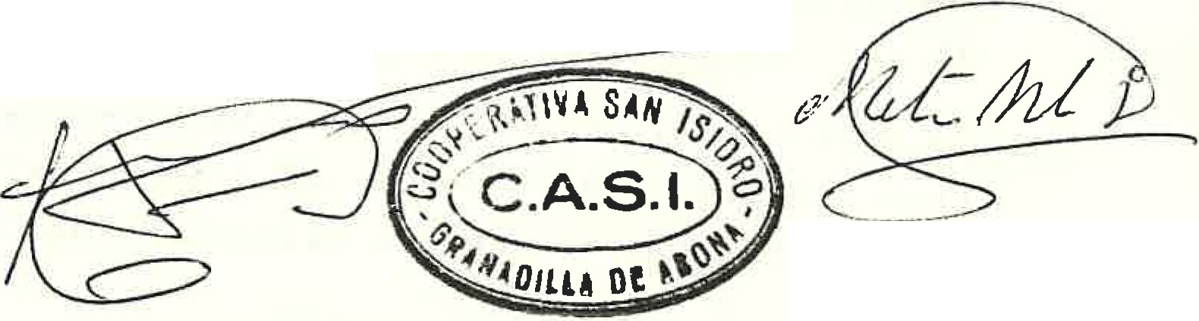VQ BQ
EL PRESIDENTEc-

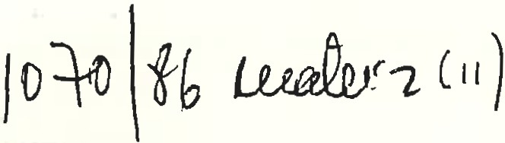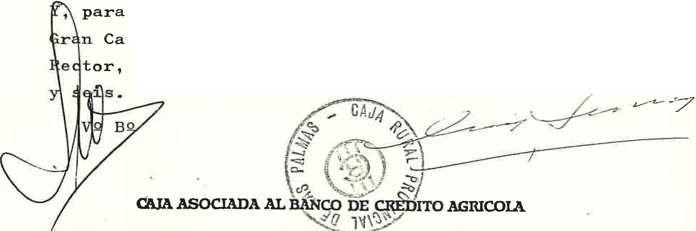Sociedad Coop. de Crédito
29 de Abril, 42
Teléfono, 27 76 11
Inscrita en el Ministerio de Trabajo con el N.o 24164, N.o l<lentificación Fiscal F 35040278.

IDrigen

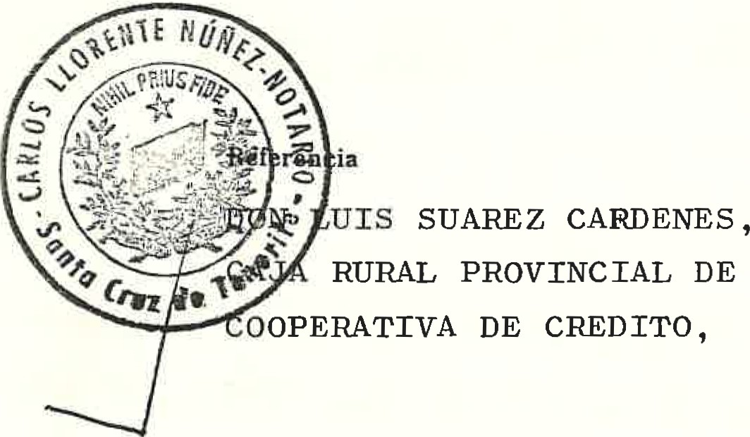- -1

1

Fecha
CONSEJO RECTOR DE LA LAS PALMAS DE GRAN CANARIA, SOCIEDAD

C E R T I F I C A:

Que en· el Libro de Actas de esta Cooperativa que obra b jo mi custodia, figura la de la reunión de la Comisión Ejecu­ tiva del Consejo Rector, celebrada el día veintinueve del mes en curso, convocada por el Presidente del Consejo Rector y
con asistencia de Consejeros en número necesario para adoptar acuerdos válidos, en la que, entre otros, se adoptó por unani midad, el de asistir a la constitución, como SÓcio Fundador, de la Entidad Mercantil MERCOCANARIAS, S.A., suscribiendo dos (2.2. acciones de la misma por valor cada una de DOSCIENTAS CIN CUENTA MIL PESETAS (250.000,-- pesetas), facultando al Vice-­
presidente del Consejo Rector, D. Bonifacio Rodríguez Rodríguez

para representar a esta Cooperativa en la constitución de di­ cha Sociedad, suscribiendo sus Estatutos y eligiendo a las personas que han de formar su Consejo de Administración.

Certifico, asimismo, que el número de Identificación Fiscal - de esta Cooperativa es F-35040278.,
que así conste, expido la presente en Las Palmas de - n Canaria, con el visto bueno del Presidente del Consejo
a treinta y uno de octubre de mil novecientos ochenta
/

eo::IEDAD COOPERA nv
t3
LIMITADA
..()'Jo \1o jJ

APARCE.RIA CANARIA

Nj. ref.
S/. ref.
SOCIEDAD COOPERATIVA LIMITADA
APARCERIA CANARIA

Domicilio: c/. Río, 32, Doctoral, Santa Lucra
Teléfono, 75 24 24 C . l. F :35060722

J.r.

Fecha: 30.10.1.986

Josefa Medina Sanchez,como Secretaria del eonsejo Rector a Sociedad Cooperativa Limitada de Aparcería Canaria.

CERTIFICO:

Que en la reunion del Sonsejo Rector, celebrada el dia

24 de Octubre de 1.986, en los locales de esta Soeiedad y segun consta en libro de Actas de esta Sociedad Coo- perativa: ee tomo entre otros los siguientes acuerdos, Facultar a D.Juan Suarez Mayor, Presidente de la So - ciedad Cooperativa Limitada de Aparcería Canaria, para que en su nombre y representacion, adquiera 2 (Dos) acciones en la Sociedad nMerco Canariasn, como futuros accionistas de esta, el objetivo de la Sociedad Coope- rativa Bimitada de Aparcería Canaria, es el apoyo incoE dicional a " Merco Canarias", en la gestion de expaneion y promocion en los Mercados, de los productos Agrarios
originarios de Canarias.

Y para que conste y surta los efectos oportunos donde proceda

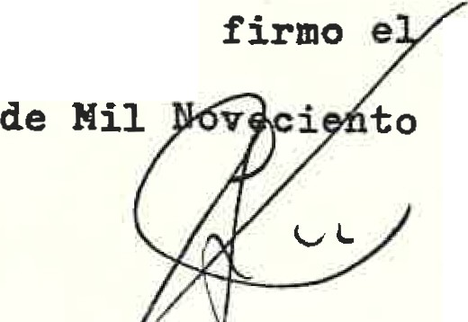.expido y presente en Vecindario a Treinta de Octubre

Ochenta y Seis.
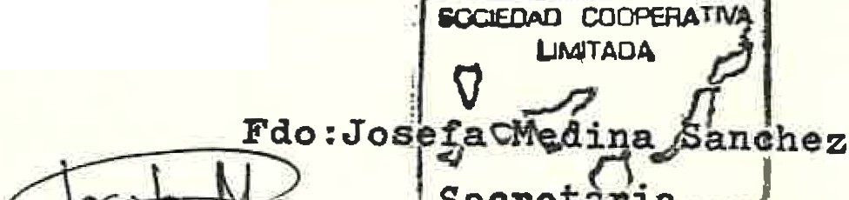

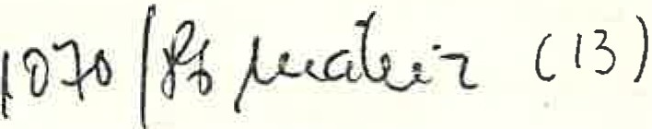SOCIEDAD COOPERATIVA LIMITADA
Ganaderode El Hierro
Sao Andrés
ISLA DEL HIERRO

D.CESAR PADTIOH PADRON S C ET!..J.1IO :JE LA SOCI3DAD COOPERA_; TIVA LII:IT}.D, . G.AIVJJB::- OS DE EL HIERRO,

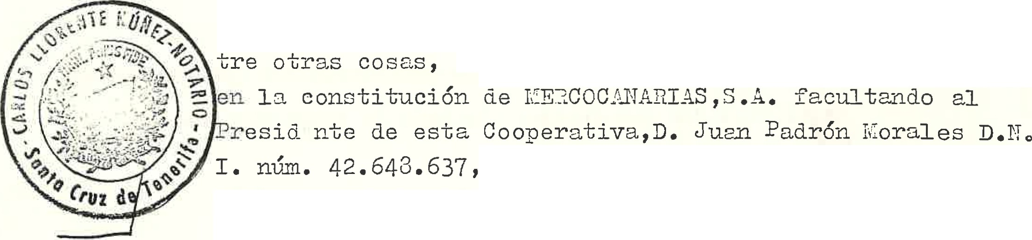C E T I F I C A:Que en reunión del Consejo Rector de esta Coopera iva celebrado el 27 de Octubre de 1.986, en­
se acordó:"Participar con dos acciones

este tema".-
para tr2.1Ilitar todo lo re:l.cionado con

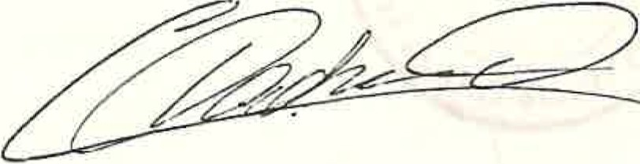y para que cormte 'J surt2. los efectos oportunos eXlJido la presente en Valverde de El Hierro a tres de Noviembre de mil novecientos ochenta y seis.-



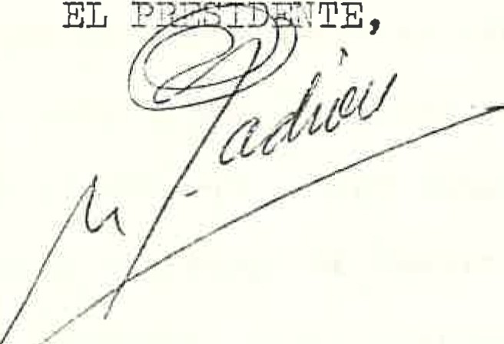

l -·
1
\.._
S:ciEjod Cooperativa Ltcl;t l
c.:c,:::.'_::':: ,-!el tnL< ) l

S:.:; t. iD!\E::l · JSL:· Ur:L "' ' \
----------- ---------
1

1
J
1

·i·

. ·.1 .

¡ -



CLASE J.a

COOPERATIVA AGRICOLA
NTRA. SRA. DE ABONA

1e 3096921

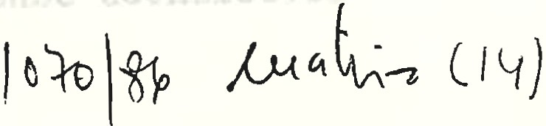1

DON. JlJ.AJ."i PEDRO GONZALEZ LUIS, SECRET.AR.IO DE LA COOPERATIVA AGRICOLA NUESTRA SENORA DE ABONA, DE LA QUE ES PRESIDEJ)l'rE DON.
-
MARTIN GOMEZ DIONIS.

CERTIFICO: Que en Consejo Rector celebrado el día treinta o de Octubre de mil novecientos ochenta y seis, entre otros
unanimidad adoptó el siguiente acuerdo.

Suscribir en acciones de la nueva Sociedad MERCOCANARIAS,S.1 cantidad de QUINIENTAS MIL PESE AS.

Asimismo se acordó también por unanimidad facultar al Presi­ dente de esta Cooperativa, Don. Ma.rtín Gómez Dionis, para que en nombre y representación de la misma firme los pactos que le pa­ rezcan oportunos en la escritura de constitución de MERCOCANARI
S.A.

Y para que así conste y surta efectos donde proceda libro y firmo la presente, en Arico, a tres de Noviembre de mil noveci­ entos ochenta y seis, con el Visto Bueno del Señor Presidente.

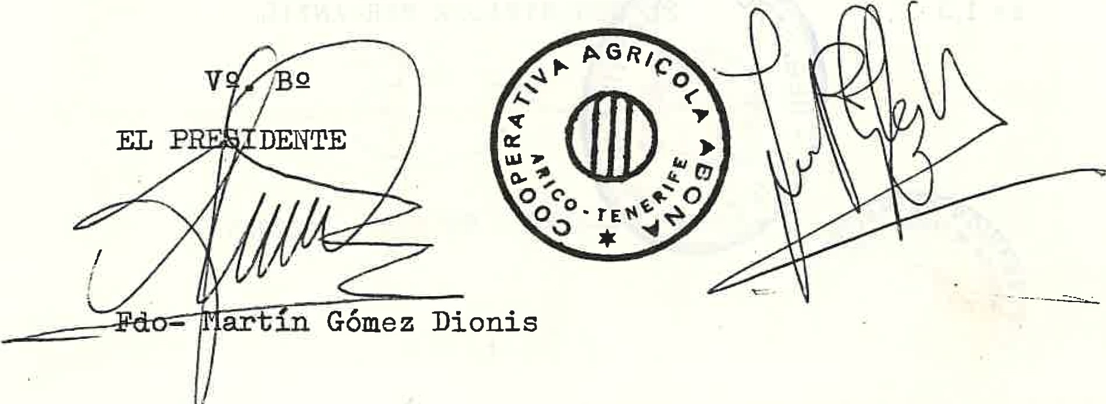

í

ES PRIMERA COPIA de la matriz número y fecha al pri cipio expresados del Protocolo General de mi Notaría, - donde queda anotadaLa expido a in yancia del GOBIERNO
DE LA COMUNIDAD AUTONOMA DE CANARIA.$1.9.''en trece pliegos­
de la clase 7ª, serie 10, números 3096909 y los· doce si
gui :·crz-d;Te e;ife;tr;s-di i;mbr;de-mil-:
novecientos ochenta y seis. DOY FE



1'E1 pres<!nte documento se devuelve al Interesado por haber

de 1.98
Por el Jefe de la Sección,
j

INSCRITO el precedente documento en este Regís-
tro Mercantil, en el Torno ..4..Q.. General, Libro

... .3 '
do
la seción .. ...?..;.".'.., folio ....... -

, Voj a.

nu• mere ..·J. :.-: .. .. .1. , 1· n s <J r1· p o1· o·n ..·A.. .!.:.. ... ........................ .

........············... ............................. ............······........

Sa.n ta Cruz
de 1.9..'X../..

r' 1 •
' -
........... ,,,'.



ESPINOSA AFONSO

1 e 4254227

LLORENTE Nu EZ NOTARIO DEL ILUSTRE COLEGIO DE LAS
RESIDENCIA EN SANTA CRUZ DE TENERIFE: ===========

HAGO CONSTAR que en la dad "MERCADO EN ORIGEN DE
_):
A." (l"'ERCOCANARIAS, S.A.)
lg86 ante mí, número 10?0
escritura de Constitución de sacie PRODUCTOS AGRARIOS DE CANARIAS, S. otorgada el 4 de noviembre de
de Protocolo, figura la siguiente-

diligencia: ================================================

DILIGENCIA.- El día quince de diciembre siguiente Don Ernesto Cabrera Romero, Presidente de la Cooperativa Agrícola de Cosecheros de Lanzarote, cuyos datos -de am- bos- constan en la precedente escritura, acredita que se hallaba facultado para el acto formalizado en la misma - por acuerdo de la junta Rectora de la expresada Coopera­ tiva en su reunión de 2 de noviembre de 1986, así como - su cargo, con certificación expedida el 3 de noviembre - de 1986 por el Secretario Don Agustín-José Cabrera Perdo mo, con el VQ BQ del propio Frdente, cuyas firmas- con sidero legítimas. Dicha certific ón queda unida a esta
matriz. DOY FE.-

1
·jJPJ¿.z_

/
(xerocopia de la certificación)

1'""

"'"'\[g/Q
h.;)
r''§ ffi ñn"G

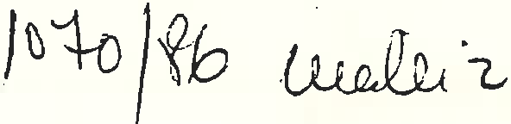[ J ))

'-JJ
-11l­
]-tfo'$'

Arrecife ele de 98

SOCIEDAD COOPERATIVA AGRICOLA OE COSECHEROS DE lANZAROTE
La Niña, 66-Tifs. 8116 98- 8150 69
Apartado de Correos 232
Telex 96858
c. l. F. 35007178
ARRECIFE DE LANZAROTE

AGUSTIN CABRERA PERDOMO, como secretario de la Cooperativa P rícola de Cosecheros de Lanzarote, C E R T I F I C O:
Que según consta en el libro

Actas de la Jqnta Rectora, celebrada el dÍa del presente mes, se acordó po.r· unanimidad esta Entidad participe coo socio fundador
con dos acciones en "T 1r<!RCOC.AN.t...RIAS s.a.."

Asimismo,_ certifico ue .según consta en el art. 77 apdo. a) " El jefe tiene la representación oficial de la Cooperativa, tanto judici2l como extrajudicial en todos los
actos y contratos y en el ejercicio de toda clase de acciones y excepciones y otDrgax pode­
-res para transmitir esas y otras representa-

-ciones o derechos en asuntos determinados."

Y, paxa que conste a los efectos, expido la presente certificaci6n en Arrecife a tres de noviembre de mil novecientos ochenta y seis.

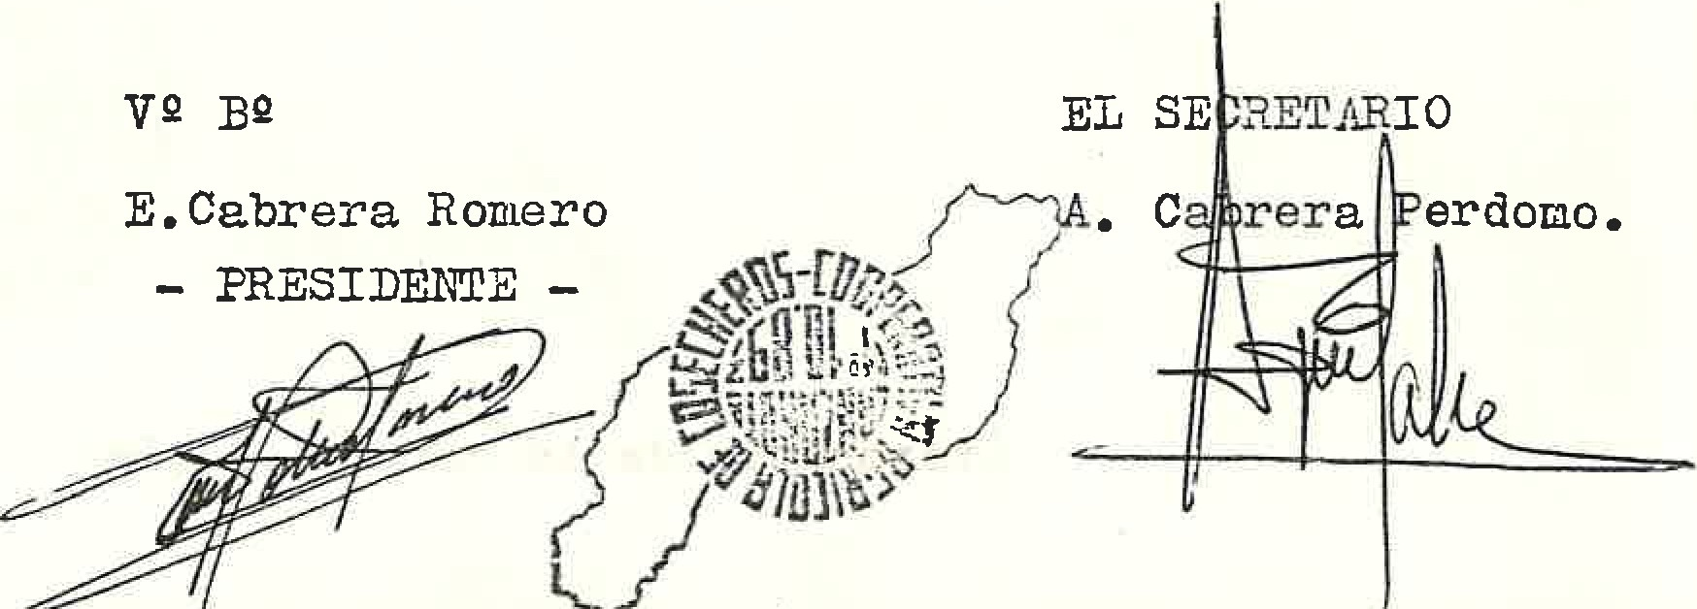

MINISTERIO DE JUSTICIA SAN BERNARDO. 62 - 28015-MADRID
INSTRUCCIONES
- Escriba a máquina, o con letra muy clara.
- Llene un impreso para cada certificación que pida.
- No ponga fecha. Basta con la del sello de entrada en el Registro.

REGISTRO GENERAL DE SOCIEDADES MERCANTILES

- No ·escri ba nada en el recuadro de la Certificación. 1-----------..-..j
- El documento se recogerá el tercer día hábil siguiente a la pre-

DIRECCION GENERAL DE LOS

REGISTROS Y DEL NOTARIADO
sentación de esta instancia.
-No se admiten enmiendas ni tachaduras.
- No poner Anagramas.
SERIE B N.' 8 2 4 8 2 3

SOliCITUD DE CERTIFICACION

c n o m i f1a ción social que se pretende conocer

/1-f/?I?C1-i l:> e;
4()..¡q R/()S

E"N OR/crE/V :l>E f>Ro uctos
:De C/JN/1 1/IS S. A-

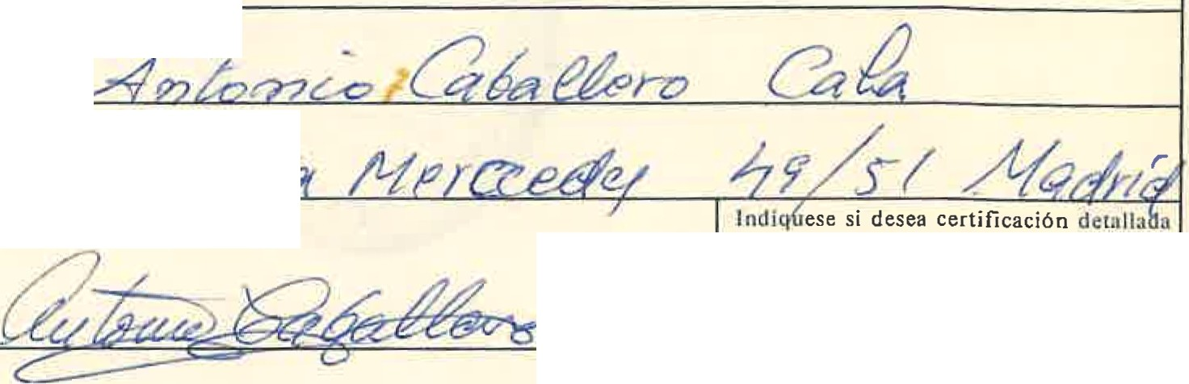'- -

..
Nombre y apellidos del peticionario

Domicilio, población, call e y nú m e ro
e/ /'/v/olJ/&
Firma del solicitante U
Sr

CERTIFICACION

NO FIGURA REGISTRADA LA EXPR=SADA DENOMINACION

V.o B.o

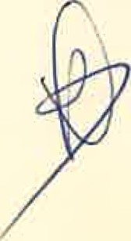El Jefe del Registro

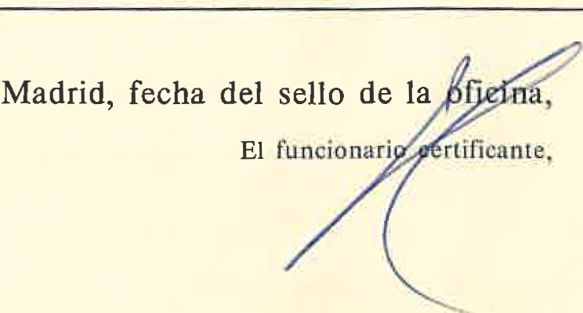¡")

RELACIONADO el precedente documento, en la ins-

crl.pCl· 6n . ../l.!... d e l a
H OJ. a ..0.:...2....1.. , en el T omo . .......•

General, Libr.. de la sección. ... folio.i.?...

Santa Cruz de Tenerife, aJ.7.. de ............

de 1.9 .!: 

•

•

- ----- . ..

ES TESTIMONIO LITERAL de la diligencia y certificación a - que se refiere, y a instancia del GOBIERNO DE LA COMUNIDAD AUTONOMA DE CANARIAS, lo expido en el presente pliego de -
papel timbrado de clase 7ª·- - - - - - - - - - - - - -

En Santa Cruz de Tenerife, a
novecientos ochenta y seis. D O Y
mil

'

RELACIONADO el precedente documento, en
./
la ins-

crip c i ón . .l'= . de la H oj a.: .O.. -:-:.l, en el Tomo..+.?.. Gen e r a l , Libr ... de la se o ción . .. f ol io ········

Santa Cruz de Tenerife, a.l ..de

de 1.9.:S: . ,·
•• • • • • • •• • •••• • ••• •• 1 • • •

 • 1

..

----
- ..

MINISTERIO DE JUSTICIA
INSTRUCCIONES
- Escriba a máquina, o con letra muy clara. REGISTRO GENERAL DE

SAN BERNARDO, 62 . 28015-MADRID - Llene un impreso para cada certificación que pida. SOCIEDADES MERCANTILES
- No ponga fecha. Basta con la del sello de entrada en el Registro.
- No escriba nada en el recuadro de la Certificación.
- El documento se recogerá el tercer día hábil siguiente a la pre-

DIRECCION GENERAL DE LOS sentación de esta instancia. SERIE B N.n
REGISTROS Y DEL NOTARIADO - No se admiten enmiendas ni tachaduras.
- No poner Anagramas.
821918

SOllCffUD DE CERTIFICACION

Denominación socia l que se pretende conocer


• ENTRÁDA

< r
'

Nombre y apellidos del peticionario
Domicilio, población, calle y número ,. Firma del solicitante
8!

CERTIFICACION

NO FIGURA REGISTRAD



V.o B.o.

A LA EX?R



Madrid, fecha del sello de 1

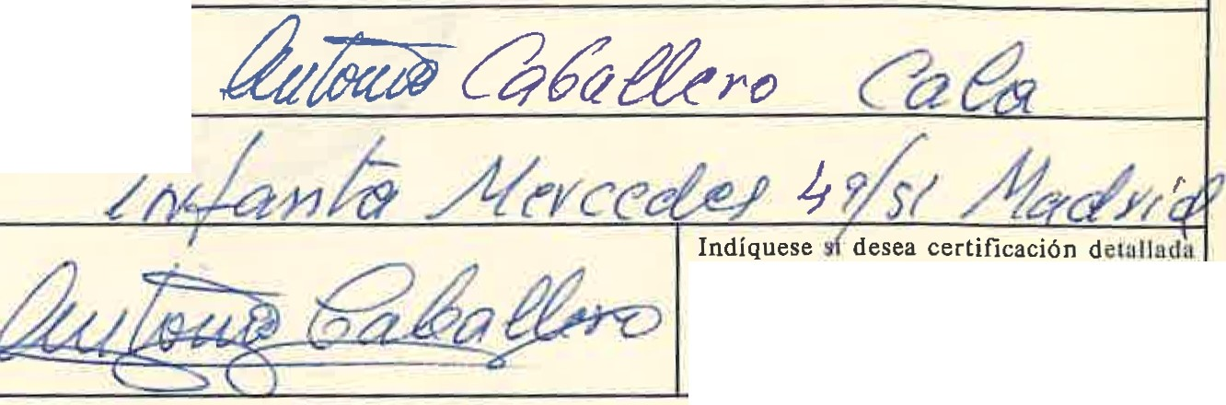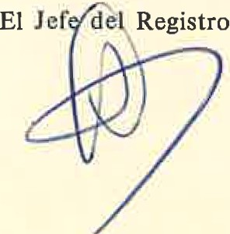---

1"'

l

RELACIONADJ el pre G ed s nte documento, en la ins­

cripción ... de la E o j a}·. . . }., en el TomoA o!.

enera , 1 . b ro.1g....... d e
G 1 l
l a set..C.l 6n .!.>.e..:.. f oll.a .$......

Santa Cruz de Tenerife, a .. .1.de .. ...-:-. . ......... de l.9 .a.

.. ..

...
-·
'>

J

"

IMPUESTO SOBRE TRANSMISIONES PATRIMONIALES Y ACTOS IURIDICOS DOCUMENTADOS

600
Delegación, Administración de Hacienda u Oficina Liquidadora
2 Ejercicio
DECLARACION- LIQUIDACION
3 Núm. Referencia 4 Ntim. Docume11to

5 Apellidos y nombre
6 D.N.l. o C.l.

.w...oo-
oz
12 13 Fecha
Público D
o o
14 Identificación del bien, operación a acto

,.w
Privado

,_::1
( U
o Oo

18 Provincia

19 Notario o Funcionario autorizante

, 21 Apellidos y nombre 122 D.N.I. a C.l. 123 Teléfono
! 24 Dom-i-ci-lio------------------------------1-2;5rM.unicipio---------------1-2L6 ,Provi-nc-ia -----------L-----1-2-7-C.P. --
w
·-------------------------- ---------------- -----------------L----
28 Concepto 29 Ta"rifo 30 Tipo 31 Base imponible 32 Por- 33
Ent. Dec. centaje CLAVES
1 ll. l 1 1 1 l 1 1

34 Fundamento del beneficio fiscal o no sujeción 35

Reducciones calificación
36
Exenciones calificación

Art. 48- AP) IB.-18 Art. 48 - AP) lA a d

Art. 48- AP) IB-1!17

Otros Otros
37 38 Fecho 39 PESETAS
Base liquidable

Exentos 1 D No sujetos 2 D
1 1 1 1 1 .

40 z
o Cuota
Observaciones: ü
o;(

... ... ... ...

51

Q Sanción ... ... ... ... 52
w
::1
Q g Interés de demora ... 53

<...(.
o=
<(
54

TOTAL A INGR ESAR 55

41 El contribuyente .o presentador declara bajo su responsabilidad que,
junta con el documenta original,presenta una copia simple que coincide en todos sus términos can los de aquél.
u
Firma del contribuyento: o presentador,

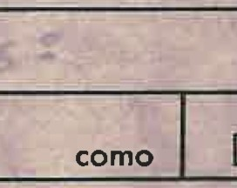...,
...
li o
lO o

Nombre
-
I L'------7

N o;(
.o. .....
"' z
w
.?. "'
w
Domicilio a efecto de notificaciones (N.0 2 del articulo 74 del Reglamento del Impuesto)

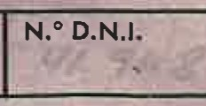Residencio: Municipio y Provincia Interesado Mandatario

'O
D
'ü
.·.e_
"a.'.

JUSTIFICANTE DE INGRESO EN EL TESORO

Fecha: Número: Importe:

o w"' ("!)'

,:t

NOTA: Usese un solo impreso para cada autoliquidaci6n. EN NINGUN CASO LA AUTOLIQUIDACION PODRA SER INGRESADA EN BANCO O CAJA DE AHORROS

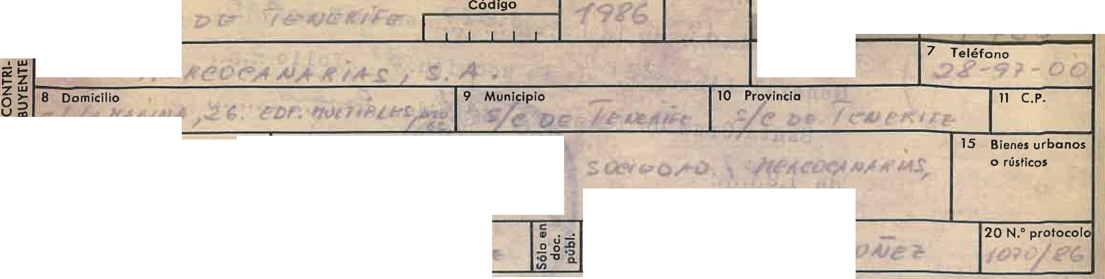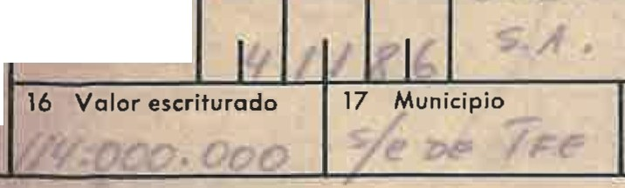
EJ>ITADO

ISTR.IBUIDO OR EL C:OLfGIO_DE HUERFANOS DE HACIENDA O. M. DE 10 DE AGOSTO DE 1953).



RELACIONADJ ol pr:; ::::d 2 r"tto docum e nto, e11 la. in'l!-

crl.pcl.ón . .:'-.'··)·· dol

a·l·l-OJ. a.:.:.;..:-..':"- ., en --el Tomo...'.• ··.r

General, Libro.;-:..... de la sec·ció.n ..e: • .''' .. folio..:..-:....

Santa Cruz de de 1.9...J.

"\ , r

l

A

